ТВОРИМ, МЕЧТАЕМ, ДУМАЕМ, ПЛАНИРУЕМ, РЕШАЕМ

Печатный орган ДОО «Йолдыз» апрель № 23

Сегодня, 1 апреля, на школьной линейке было награждение:
-сертификат участника Республиканского конкурса проектов учащихся начальных классов, посвященного Году Театра в России-2019 в секции «Скоро сказка сказывается…» получил ученик 4 класса Нигматзянов Марат, руководитель Гузель Нигматулловна;
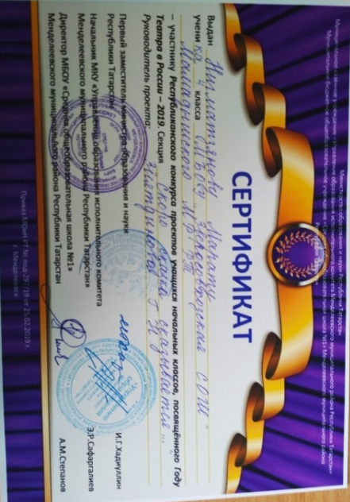
- 1 место в районной олимпиаде по татарскому языку среди учащихся 3 классов удостоена Афанасьева Диана, руководитель Эльвира Хасанзяновна;
- 1 место в районном конкурсе «Лучшая разработка урока по ОРКСЭ» удостоена наш любимый учитель истории Элеонора Владимировна;
- 2 место у «второй мамы» второклассников Эльвиры Хасанзяновны: «Лучший сценарий родительского собрания по выбору модуля ОРКСЭ».
 | В актовом зале шестиклассницы не хуже профессиональных артистов показали юмористическую сценку на злобу дня «ЕГЭ».  Девчонки, большое спасибо. Было на самом деле смешно, интересно, познавательно и АКТУАЛЬНО. Наши выпускники еще раз намотали на ус. Осталось меньше двух месяцев…

Ребята, у каждого из нас есть шанс получить Президентский дневник. Для этого просто надо получить как можно больше «Пятерок». А для этого надо будет замотивировать себя плюс упорство, трудолюбие, сила воли и вера. И все. Дерзаем!!!
Стартует проект «Президентский дневник»
В целях формирования привлекательного образа современного педагога и повышения мотивации к получению знаний среди школьников Республики Татарстан Министерством образования и науки Республики Татарстан совместно с представительством газеты «Комсомольская правда» в Республике Татарстан объявлен проект «Президентский дневник» (далее – Проект). Проект представляет собой масштабный республиканский конкурс на самую высокую успеваемость за право получить лично из рук Президента именной «Президентский дневник» с автографом для школьника и диплом от министра образования и науки Республики Татарстан для классного руководителя. Чтобы принять участие в конкурсе на «Президентский дневник» школьник должен получать отметки «5» (отлично) в течение IV четверти текущего учебного года, самостоятельно или совместно с родителями отправлять в редакцию газеты «Комсомольская правда» на электронный адрес kpkzn@yandex.ru или в WhatsApp +79061118800 (необходимо указать полное Ф.И.О. ученика, район (или город), школу, класс и контактный телефон совершеннолетнего представителя) доказательства своей успеваемости (скриншоты электронных дневников или фотографии страниц бумажных дневников) до 19 мая 2019 года включительно. По итогам конкурса победители, у которых больше всего оценок «5» (отлично), и их классные руководители приглашаются для встречи с Президентом Республики Татарстан и вручения «Президентского дневника» с автографом Президента.
Вручение состоится накануне дня защиты детей - 31 мая 2019 года (дата ориентировочная) в Казанском Кремле. В конкурсе могут участвовать все школьники республики. Школьники разбиваются на 3 возрастных категорий (по классам): II-IV классы, V-IX классы, X-XI классы. По каждой категории выбирается по 10 победителей. Ход Проекта будет освещаться на ресурсах газеты «Комсомольская правда» (печатное издание, электронная и радио версии). Телефон для справок: (843)528-20-30.


2019 год – Год театра в России
В соответствии с Указом Президента Владимира Путина 2019 год в Российской Федерации объявлен Годом театра.
Его основные задачи связаны с сохранением и популяризацией лучших отечественных театральных традиций и достижений; доступностью лучших образцов театрального искусства для жителей разных городов, совершенствованием организации театрального дела и привлечением внимания к вопросам театрального образования. Мероприятия Года охватят все регионы Российской Федерации.
В рамках Года в нашей школе запланирована театрализованные постановки художественных произведений.

Участники конкурса - обучающиеся 1-11 классов .
Порядок проведения конкурса
1. Каждый класс представляет отрывок из произведения.
2.Количество участников инсценировки не ограничивается.
3. Время выступления 10-20 минут.
Основные критерии оценки выступления:
- точность отражения основной идеи отрывка из произведения;
- артистичность и оригинальность выступления;
- эстетичность;
- наличие костюмов;
- музыкальное сопровождение (при необходимости).
Хотим пожелать начинающим артистам, чтобы ваш талант раскрылся и засверкал всеми своими гранями на школьном театральном небосклоне! Пусть роль добавляет вам уверенности. Желаем вам и радовать публику своим мастерством и стать истинно школьным народным артистом!

Вначале была жеребьевка. Первым выпало выступать 4 классу. «Двенадцать месяцев» Самуила Маршака.

Отрывок, где королева, девочка лет четырнадцати, пишет под диктовку: «Травка зеленеет. Солнышко блестит…». Затем резко перестраивается и издает приказ: «Травка зеленеет, солнышко блестит, а в наших королевских лесах распускаются весенние цветы. Посему всемилостивейше повелеваем доставить к Новому году во дворец полную корзину подснежников». Вспомнили?! Молодцы.
Сыграл 4 класс на «5», учитывая, что они выступали первыми. Равнодушных как среди учащихся, так и среди взрослых не было.
Хочется выразить благодарность Ралине, Кариму, Андрею, Марату, Камилю и режиссеру- постановщику Гузель Нигматулловне за то наслаждение, которое получили от просмотра маленького спектакля.
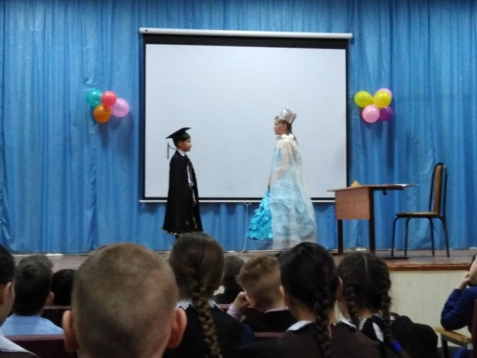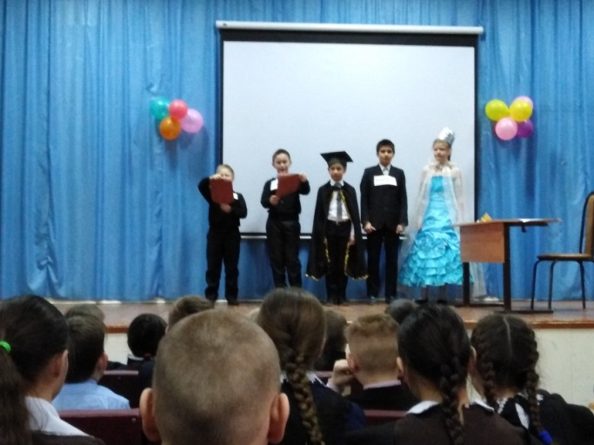

«Жили-были лиса да заяц. У лисы была избушка ледяная, а у зайца —?». Правильно: лубяная. Внимательно слушали в детстве сказки. Молодцы. Так вот эту сказку выбрали самые –пресамые «взрослые» артисты, а точнее, наши первоклассники. Сказать, что хорошо сыграли, значит не сказать ничего. Надо было видеть…и слышать бурные аплодисменты. А какие были костюмы… самые-пресамые настоящие. Спасибо Егор-зайчику, Марату- собачке, Софии –лисоньке, Кариму –петушку, Диме -медведю, Юле- сказочнице, Земфире Миниязовне- режиссеру.

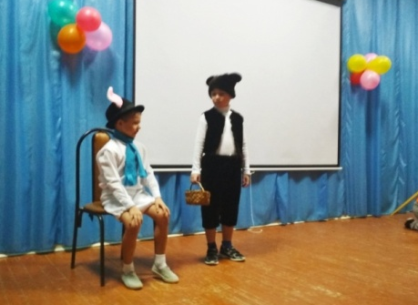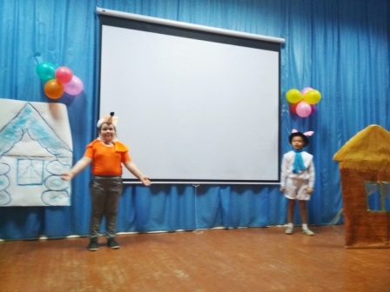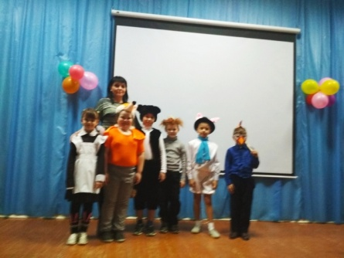

Обращаемся к неравнодушным нашим выпускникам, проживающим в г. Казани. Мы уверены в вашей помощи и заботе об этих малышах.
Кто хоть раз лежал в больнице с маленьким ребенком, знает, какими слезами может сопровождаться каждая капельница, каждый укол, горькая таблетка. И каждая мама, старается успокоить своего малыша, дать что-то вкусненькое за храбрость, подуть место укола.
⠀
А есть малыши в больницах, у которых нет мам… Они из дома ребенка. И они совершенно одни справляются с болью и страхом. Но так быть не должно.
⠀
11 апреля будет проходить благотворительная акция «День заботы за день работы».
⠀
Задача, сделать так, чтобы у каждого малыша Казани, который попадает в больницу и у которого нет родителей, рядом была заботливая няня, которая носит на ручках, читает книжки и успокаивает, когда малыш плачет.
⠀
Благотворительная организация РТ "Детям" @detyam116rt с 2011 года осуществляет проект "Больничные дети" по уходу за детьми-сиротами в больницах.
⠀
Это настоящий народный проект. Благодаря пожертвованиям неравнодушных людей наши няни обеспечивают заботой около 160 детей-сирот ежегодно.
⠀
Мы дежурим и в детской 18 больнице, и в ДРКБ, и в инфекционной и во всех других больницах, где есть малыши-сироты.
⠀
Все вместе, объединившись мы делает так, чтобы рядом с малышом, у которого нет родителей, был рядом заботливый взрослый
⠀
11 АПРЕЛЯ есть уникальный ШАНС ПОМОЧЬ ВСЕМ малышам Казани, у которых нет родителей на ГОД ВПЕРЕД!
⠀
УЗНАЙТЕ КАК ПОМОЧЬ на деньзаботы.рф
⠀
Зарегистрируйтесь на сайте акции ДЕНЬЗАБОТЫ.РФ @sgdeti, расскажите друзьям!
Это просто! Но так важно!
#рдшрт #снтрт #ЗверосовхозскаяСОШ⠀;
#деньзаботы #больничные_дети116 #казанькудапойти
#детиказани
#благотворительностьказань

Мы писали о семье Галлямовых Райле и Борисе, которые на протяжении многих лет являются спонсорами турнира по теннису и проведения школьного Нового года. Так вот у Бориса Ханафеевича сегодня юбилей!!!
Борис Ханафеевич, или просто, дядя Борис!
Примите наши поздравления! Желаем с годами только крепчать и совершенствоваться, желаем с каждым днём свою мечту воплощать в реальность, своё слово превращать в действие, а важную цель — в достижение!
Пусть на жизненном пути удача всегда улыбается вам, родные и близкие радуют и помогают вам в покорении новых вершин, а здоровье остается богатырским! Мы желаем вам каждый день встречать с воодушевлением и азартом, чтобы позже, провожая его, вы всегда были довольны тем, как провели его! Здоровья, любви, жизненной силы и энергии, всех благ и удач! Спасибо вам за все.
Третьими по жеребьевке выступил 2 класс со сказкой «Яблоко» Владимира Григорьевича Сутеева. Герои: медведь Ильназ, зайчик Камиля, ворона Амина, ежик Данис, автор Тимофей. Режиссер- постановщик Эльвира Хасановна. Ребята сыграли эмоционально, даже , пользуясь случаем, ежик отведал яблочко. Ворона из своего образа долго не выходила. Если короче, МОЛОДЦЫ!!! Большое спасибо родителям за изготовление костюмов, а особенно маме Гуле за костюм медведя.
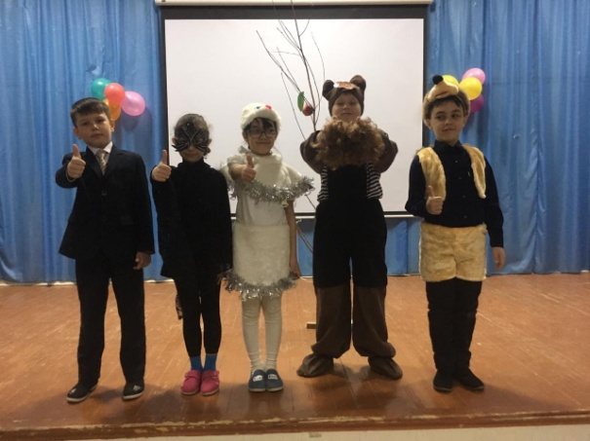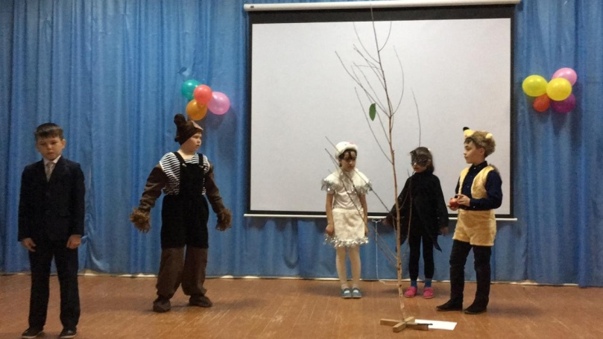

Команда девочек заняла III место по волейболу в XV районной спартакиаде учащихся «Старты надежд». Поздравляем девушек и их руководителей Рустам Эрнестовича и Артура Эдуардовича с очередной победой!

Поздравляем, так держать!
Желаем новых достижений,
Как можно чаще побеждать,
Не знать ни слез, ни поражений!
Пускай легко и без труда
Вам победы достаются!
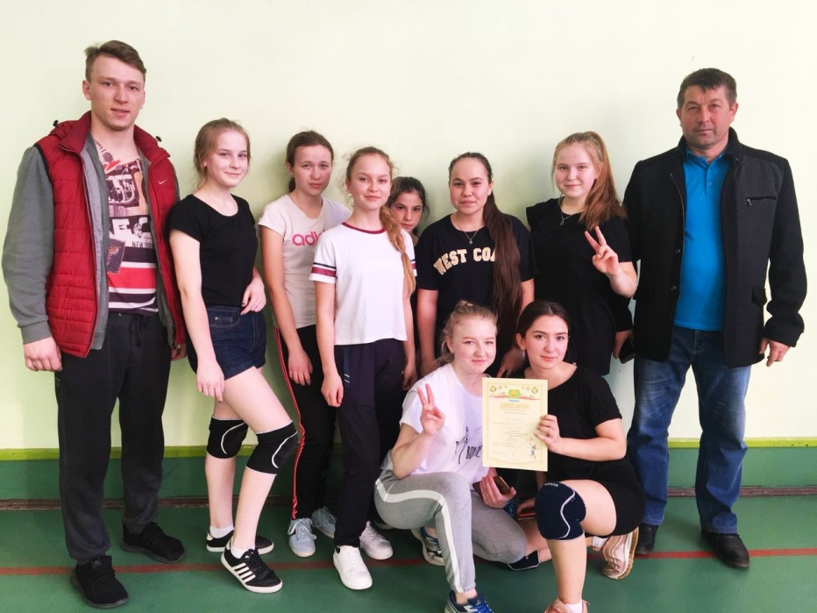

Своё актерское искусство показали учащиеся 7 класса. Писатель, врач, гуманист, общественный деятель… Да,да. Вы угадали . Всеми любимый Антон Павлович Чехов и его рассказ «Хамелеон». Стоит отметить не только игру семиклассников, но и костюмы актеров. Что немаловажно. Клод Отан Лара, известный французский кинорежиссер, писал: «Костюм… гораздо в большей степени, чем пейзаж, передает душевное состояние героя». В чем мы сегодня и убедились. И еще: в постановке участвовал весь 7 класс, все 12 учеников. Режиссер Гульнур Нургаяновна, постановщик Минзиля Маратовна. Актерам большое спасибо за то удовольствие, которое получили зрителя от просмотра спектакля.
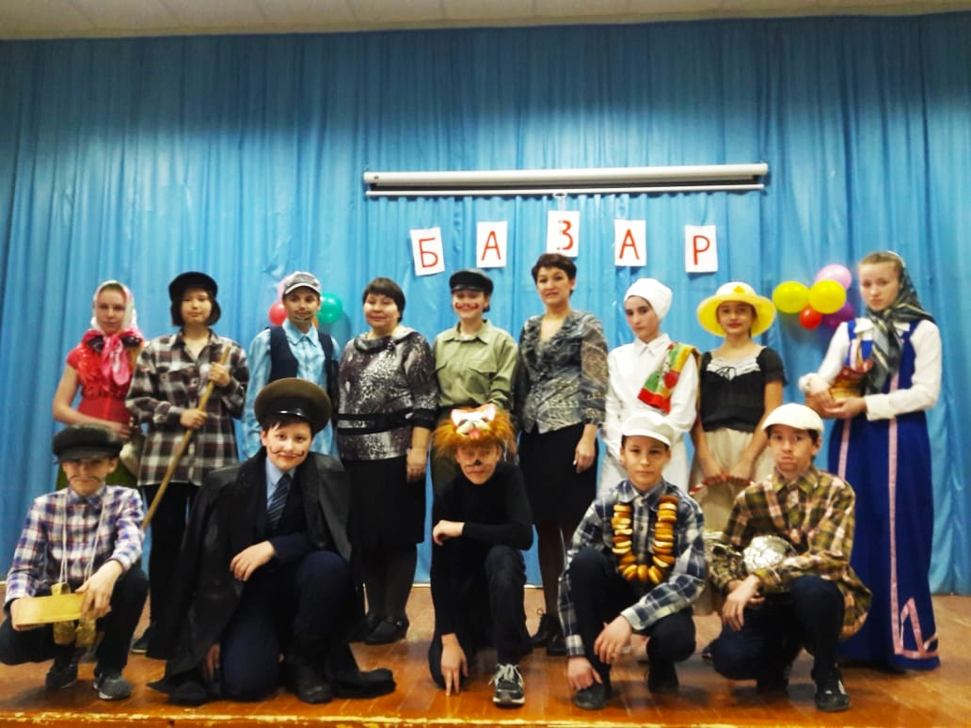
Команда мальчиков заняла IV место по волейболу в XV районной спартакиаде учащихся «Старты надежд». А это значит: есть к чему стремиться. Если есть цель, сила воли, упорство, любовь к спорту, взаимовыручка( а у наших парней все это есть, можете не сомневаться), значит будет результат!!! Мы в вас верим…
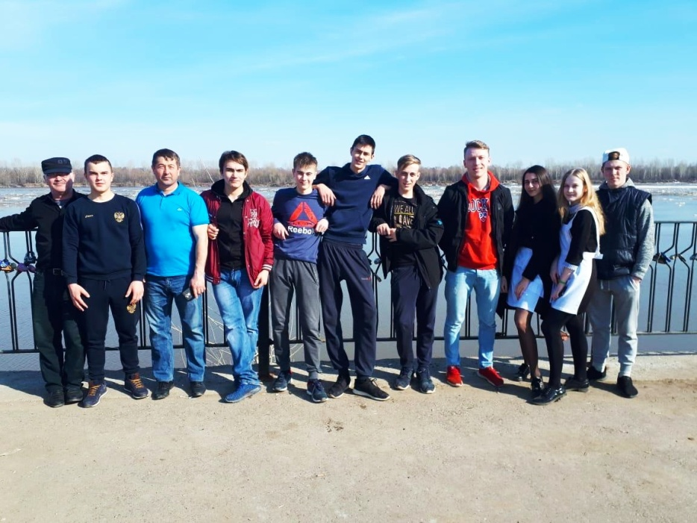
Ловись, рыбка, и мала и велика!
Битый небитого везёт!
Эти строчки из русской народной сказки «Лиса и волк» стали крылатыми выражениями, что свидетельствуют о её популярности. Поэтому 3 класс и выбрал ее для себя. Спектакль имел успех.
Старания юных артистов окупились сполна — зрители с удовольствием наблюдали за театральным действом, рукоплескали, искренне смеялись и сопереживали героям.
Особенно всем понравилась Лисонька в исполнении Юры. Так что если вдруг кому-то понадобится образ лисы, то милостиво просим в нашу школу, а именно в 3 класс.
Бабка Диана, дед Даниил, волк Никита, бабка №2 Милана, лиса Юра, режиссер Галина Леонидовна, большое –пребольшое спасибо за эмоции и впечатления. Мы все наблюдали не только исполнение ролей, но и ощущали, как актеры наслаждаются своей игрой. Молодцы!!!
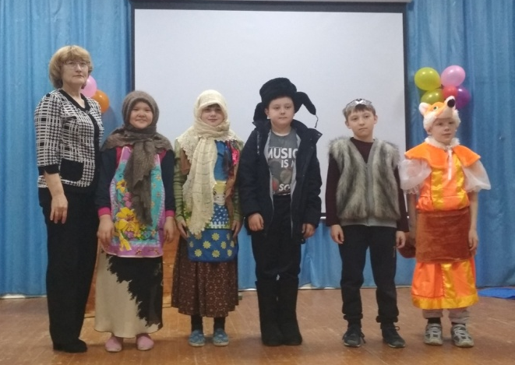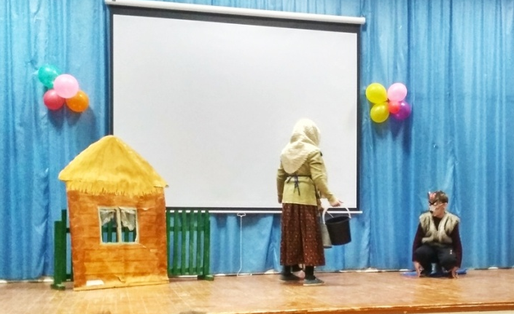
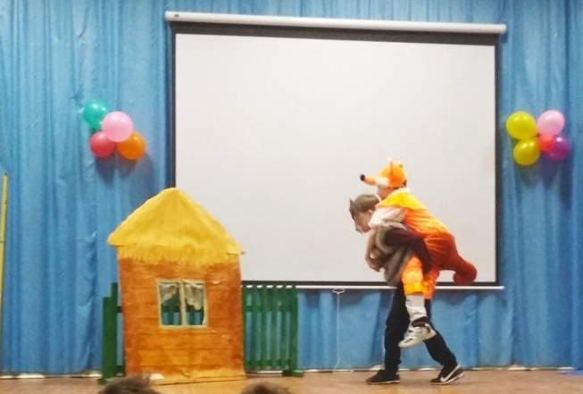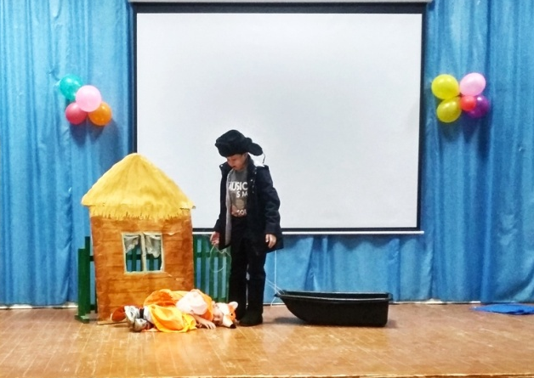
На конкурсе отрядов профилактики правонарушений наша команда заняла III место. Ребята показали визитку - презентацию деятельности отряда, строевую подготовку, достойно ответили в интеллектуальном конкурсе на знание законов.
Поздравляем Полину, Наилю, Камиля, Ислама, Ильназа, Дениса, Дамира, Даниса, Ильшат и их руководителей Людмилу Александровну и Рината Шарифзяновича с победой. Пусть этот конкурс станет ещё одним доказательством ваших талантов и способностей, пусть в вашей жизни вас ждёт ещё много таких участий и побед, пусть для вас каждый день дарит верный стимул и высокое стремление, пусть помогают бороться поддержка близких и друзей.
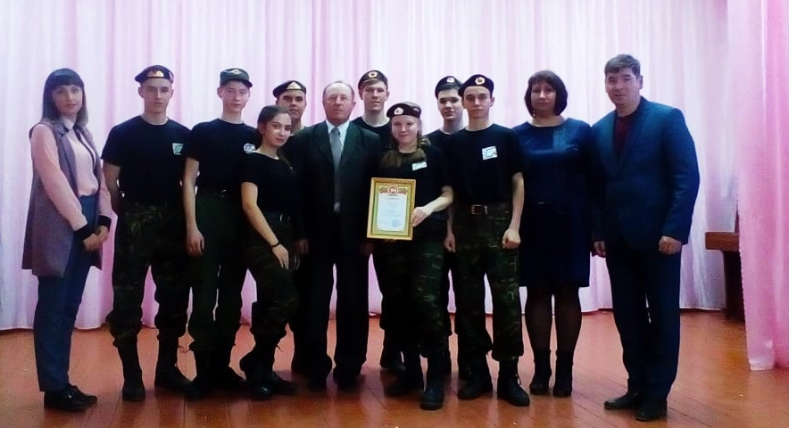
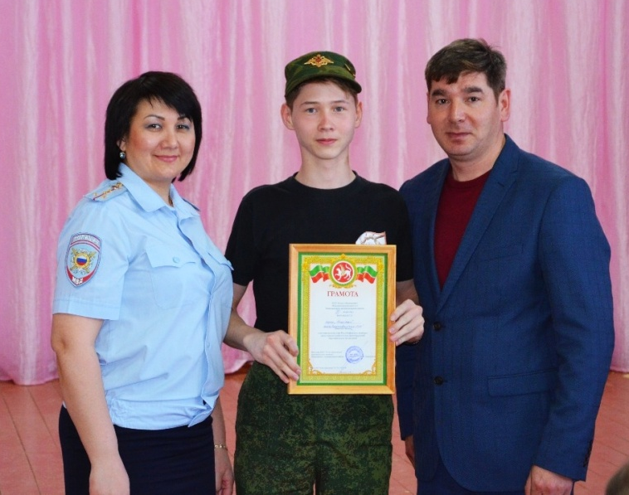

Учащиеся 8 класса показали отрывок из рассказа «В дурно́м о́бществе», а старшее поколение знает его под названием «Дети подземелья» Владимира Короленко,
Исполненный трагизма и философской оценки правильности поступков рассказ по праву можно считать образцом настоящей дружбы и милосердия. Что, к сожалению, не хватает в современном обществе. Основным посылом автора в данном произведении является то, что нищета представляет собой целый социальный пласт проблем, так или иначе затрагивающих и духовную сторону каждого человека. Автор предлагает начать менять мир к лучшему с себя, проявляя милосердие и сострадание, и не становиться глухим к проблемам других, что по сути является духовной нищетой.
Вот это и пытались донести до зрителей Соня-Адиля, Маруся-Алсу, пан Тыбурций-Артем, Вася-Адель, Валек-Рустам, пан судья-Ильназ.
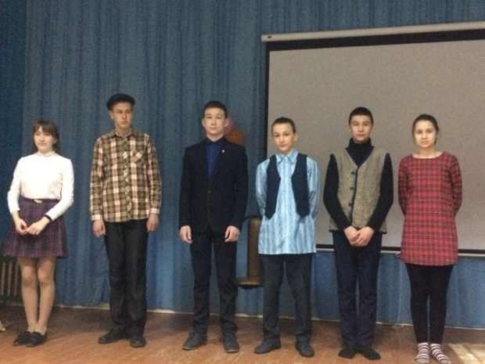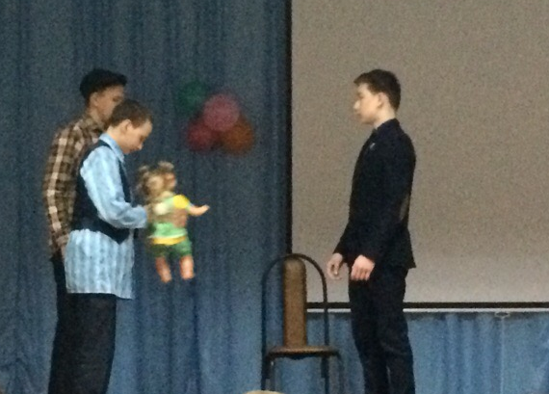

Тыква, шесть живых мышей, крыса… Продолжать? Хрустальная туфелька и ... Угадали? Молодцы!!! Конечно, это всеми любимая сказка «Золушка» Шарля Перро, которую сегодня нам показал 6 класс. Стоит отметить, что приняли участие в постановке весь класс, и показали они ее целиком. Была и музыка, и заставка с кадрами из мультфильма, и настоящий бал с вальсом. Подготовились на все 100. Спасибо большое за то удовольствие, которое получили присутствующие в нашем театре.

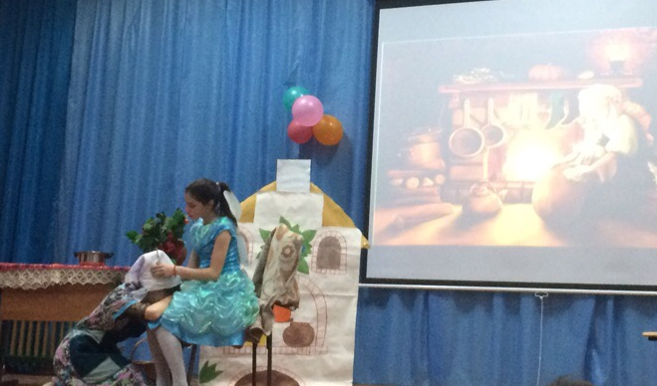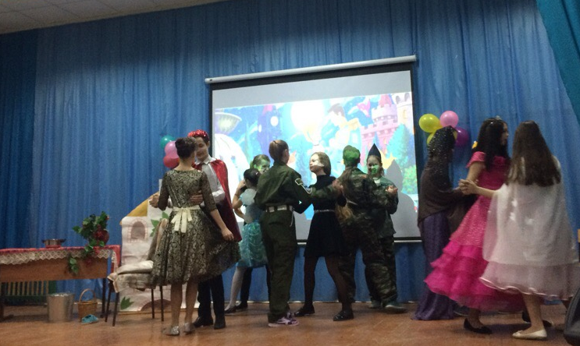

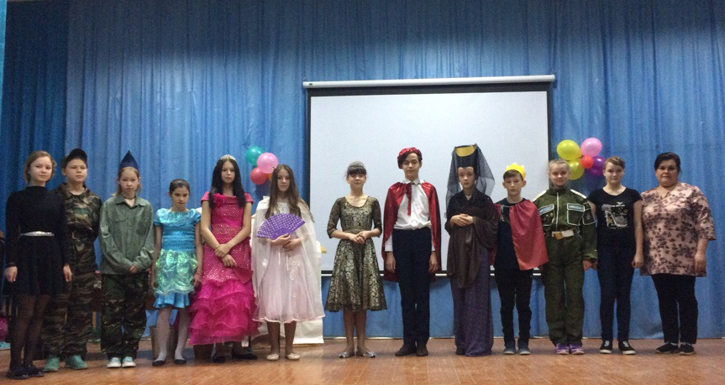
Вчера у нас в гостях были Мубаракшин Р.Г., специалист Прикамского территориального управления экологии и природных ресурсов, Никифорова Л.Г., работник отдела по пропаганде безопасности дорожного движения, Нуриева Р.Р. и Николаева Э.Р., методисты МБОУ ДО "Дом детства и юношества". Встреча была очень интересной. Мубаракшин Р.Г. задавал вопросы по охране окружающей природы. И что отрадно, учащиеся начальных классов отвечали активно, с энтузиазмом. Самые активные получили подарки. Учащиеся 7-8 классов рассказали об уборке территории вдоль дороги 15.04. и посетовали, что жители нашего поселения «гадят» без зазрения совести.
Лилия апа показала документальный фильм «Ловушка», который без содрогания нельзя смотреть. Из-за своей халатности пешеход может лишиться самого дорогого – жизни. Лилия апа задала вопросы на знание правил дорожного движения и раздала всем начальным светоотражающие элементы.
Хотелось бы верить, что каждый житель нашего поселения осознанно подойдёт к вопросу о создании благоприятных условий жизни на нашей малой родине и о соблюдении правил дорожного движения как детьми, так и взрослыми.

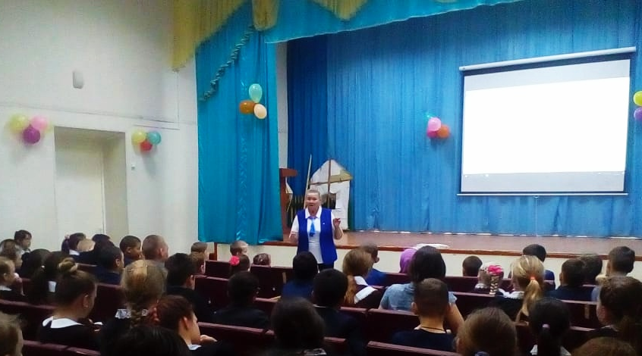

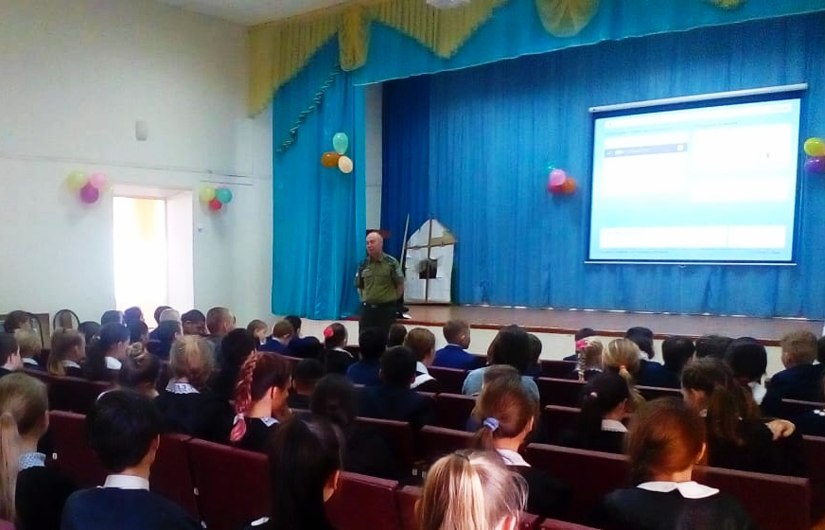
В продолжение злободневной темы… «Безопасность на дороге».
Письмо-обращение к родителям!

Уважаемые родители!
Мы, ваши дети, очень вас любим и верим. Вы для нас всегда являетесь примером для подражания. Главным учителем безопасного поведения детей на дороге стали именно ВЫ, наши любимые папы и мамы. И поэтому несмотря на мой юный возраст, разрешите мне объяснить вам некоторые правила с детской точки зрения. Только, пожалуйста, не обижайтесь, что какой-то юнец соизволит вас учить. Мы не учим, мы предостерегаем. Ведь не зря говорят: «Устами младенца глаголет истина».
Обычно вы заняты своими делами, у вас много хлопот, вы всегда испытываете нехватку времени. И все-таки... несмотря на свои заботы, вечную спешку, остановитесь и вспомните о тех, кому нужна ваша помощь, совет, ваша опека — о нас, детях.
Главным в воспитании у ребенка навыков безопасного поведения на дороге для родителей должен стать принцип «Делай, как я».
Если родители считают возможным нарушать правила дорожного движения, то и мы будем вести себя так же. Мы просто будем повторять все, что делают мама и папа.
Даже если вы опаздываете, все равно переходите дорогу только там, где это разрешено правилами; пристегивайтесь ремнями безопасности и не позволяйте нам до 12 лет находиться на переднем сиденье. И ваш пример будет куда более наглядным, чем сотни раз повторенные слова «не ходи на красный свет». Поэтому, находясь с нами на улице, вы должны сами соблюдать Правила Дорожного Движения.
Дорожное движение начинается не с проезжей части улицы, а с первых шагов от порога дома.
Пройдите с нами весь путь до школы, обратите наше внимание на наиболее опасные участки. А особенно на возникающие опасности при посадке и высадке из общественного транспорта. Поговорите о том, почему очень важно ходить одной и той же дорогой.
Поинтересуйтесь у нас, как мы переходим улицу, что делаем, если опаздываем. Общайтесь с нами и никогда не отказывайте в помощи и поддержке.
Не надо прививать нам излишнее чувство страха перед дорожным движением, движущимися автомобилями. Пусть все, что связано со школой, в том числе и дорога, у нас ассоциируется с ярким и добрым.
Даже те дети, которые знают правила дорожного движения, случается, их нарушают. Не сочтите за труд помочь им. А если вам придется остановить ребёнка, который не хочет дождаться сигнала светофора, то делайте это доброжелательно.
Никогда (!) не перевозите ребенка на своих коленях, ведь в критический момент вы можете не удержать малыша или придавить его собой.
Собираясь с ребенком даже в самое короткое путешествие, позаботьтесь о том, чтобы в машине было специальное автокресло, индивидуально подобранное к росту и весу ребенка и, наконец, правильно установленное в машине.
Один из великих людей сказал, что «настоящий учитель должен сам всю жизнь учиться». В нашем случае это применимо и к вам, родители. Только сами, овладев знаниями, вы сможете выработать у нас, своих детей, привычку поступать правильно.
Сделайте все необходимое, чтобы в нашу семью не пришла беда.
Сохранить жизнь и здоровье детей — значит сохранить будущее нации.
Из школьного архива: ученик МБОУ «ЗСОШ» 2015-2016 учебного года.

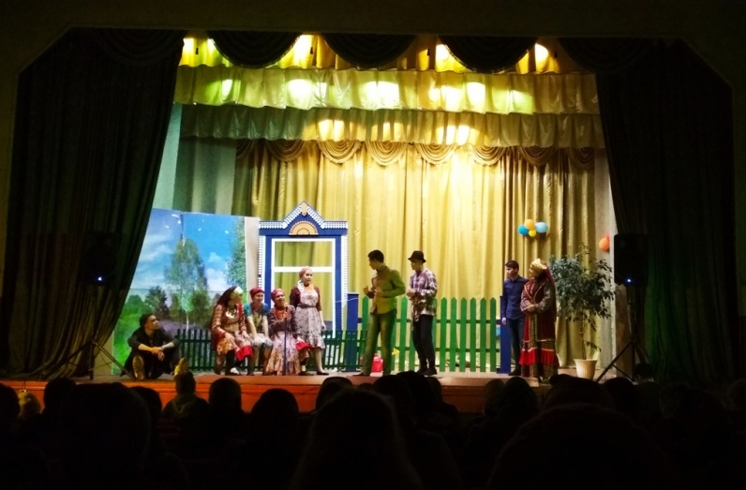 | Сегодня вечером мы насладились спектаклем "Гөргөри кияүләре" (Зятья Гергери) по произведению великого драматурга Туфана Миннуллина в исполнении студенческого театра«Мирас» («Наследие»), НГПУ (Набережночелнинский государственный педагогический университет), художественный руководитель -заслуженный работник культуры Татарстана, кандидат филологических наук Нигметзянова Дания Хановна. Актеры -студенты филологического факультета татарского отделения, факультета математики- информатики и физической культуры и спорта.
Мы, зрители, получили истинное наслаждение от просмотра этой веселой пьесы. Это выступление вызвало шквал аплодисментов и бурю положительных эмоций у всех присутствующих. Особенно понравились Җаграп – Нурислам Рафиков и Гөргөри – Нияз Галиев.
Всем, принявшим участие в этой постановке, большое спасибо и пожелания дальнейших успехов, осуществления самых заветных желаний и успешного воплощения в жизнь всех творческих замыслов. Мечтайте, творите, любите…

Сказка о рыбаке и рыбке
Жил старик со своею старухой
У самого синего моря;
Они жили в ветхой землянке
Ровно тридцать лет и три года.
…
Сказку А.С.Пушкина показал 5 класс. Роли исполняли: старик – Абдулла, старуха – Карина Валеева, золотая рыбка – Карина Дусмеева, сказочница Марьм.
Здесь было все: сеть, разбитое корыто, новое корыто, изба с кирпичною трубою, высокий терем, царские палаты… А костюмы старухи: крестьянское платье, лапти; соболья душегрейка, парчовая платье , красные сапожки. У рыбки настоящая корона. И сыграли правдоподобно.
Спасибо актерам, помощникам по сцене и режиссеру Ринату Шарифзяновичу.

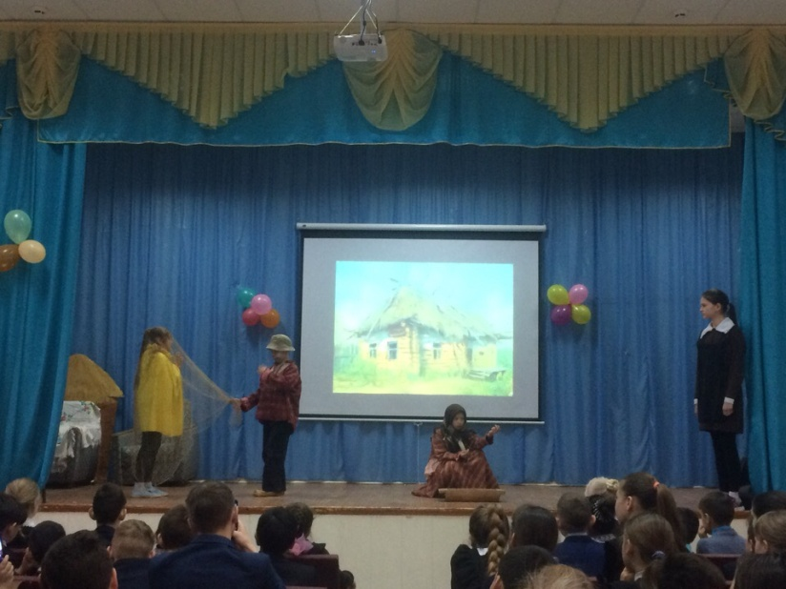

Д.Фонвизин «Недоросль» I действие, явление I - V в исполнении 9 А класса.
Cамоучка Тришка сшил кафтан, который не понравился госпоже Простаковой.
Простаков (от робости запинаясь). Ме... мешковат немного.
Г-жа Простакова. Сам ты мешковат, умная голова.
Простаков. Да я думал, матушка, что тебе так кажется.
Г-жа Простакова. А ты сам разве ослеп?
Простаков. При твоих глазах мои ничего не видят.
Скотинин. Кафтанец сшит изряднехонько.
Играли как настоящие артисты театра имени Качалова : Тришка –Данис, Митрофан – Алмаз, Скотинин – Рамиль, Еремеевна – Аня, Простаков – Ислам, Простакова –Дарина.
Большое спасибо актерам, режиссеру Элеоноре Владимировне за прекрасную постановку.
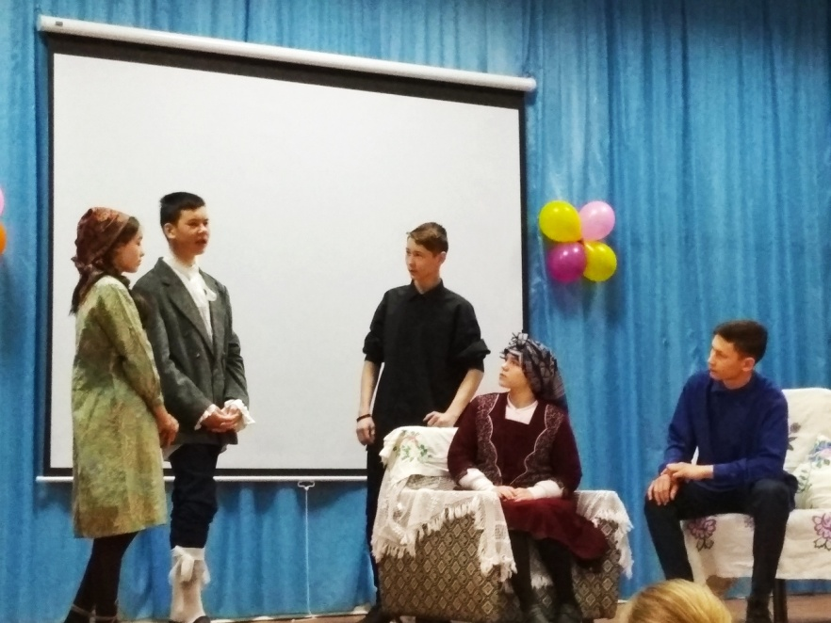

Д.Фонвизин «Недоросль» III действие, явление VI - IX в исполнении 10 класса.
Цыфиркин. Задача. Нашли мы трое на дороге триста рублев. Дошло дело до дележа. Смекни-тко, по чему на брата?
Митрофан (вычисляя, шепчет). Единожды три — три. Единожды ноль — ноль. Единожды ноль — ноль. Г-жа Простакова. Что, что до дележа?
Митрофан. Вишь, триста рублев, что нашли, троим разделить.
Г-жа Простакова. Врет он, друг мой сердечный! Нашел деньги, ни с кем не делись. Все себе возьми, Митрофанушка. Не учись этой дурацкой науке.
Вральман. Ай! ай! ай! ай! ай! Теперь-то я фижу! Умарит хатят репенка! Матушка ты мая! Сшалься нат сфаей утропой, катора тефять месесоф таскала, — так скасать, асмое тифа ф сфете.
Г-жа Простакова. Правда. Правда твоя, Адам Адамыч! Митрофанушка, друг мой, коли ученье так опасно для твоей головушки, так по мне перестань.
Митрофан. А по мне и подавно.
Десятиклассники взяли поучительные сцены из комедии, а главное, актуальные на сегодняшний день. Мы ведь учимся для себя, для своего будущего. И родители наши не чета этой госпоже Простаковой. Они (родители) знают, что ученье — свет, а неученье — тьма. Что и требуют от нас доказательства правдивости этой пословицы. В этом преуспели такие ученики, как Никита-Митрофан, Ильшат-Цыфиркин, Марсель –Кутейкин, Ильдар -Вральман ,Таня- г-жа Простакова, Катя –Еремеевна. А помогала им в постановке Гульфия Нургалеевна, а родители - в пошиве костюмов. Всем, принимавшим участие в этой постановке, бурные аплодисменты…

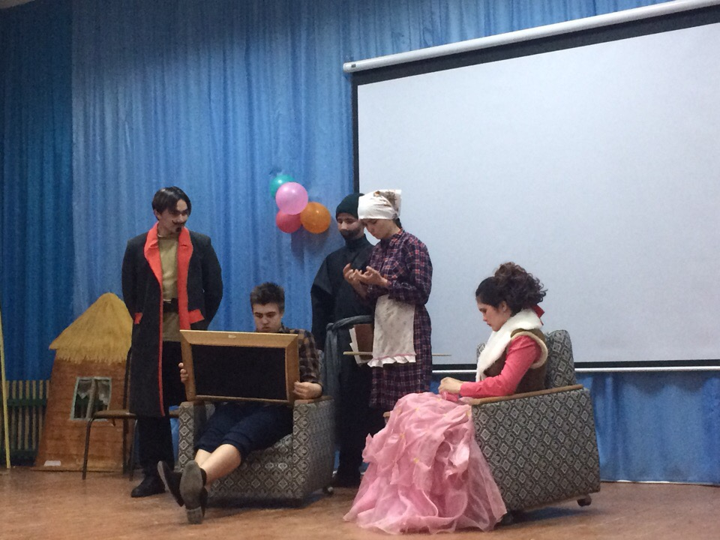
22 апреля
Сегодня была очередная линейка. Давайте мы вам расскажем поподробнее, как это происходит.
Денис даёт команду : «Равняйсь! Смирно!». Слово предоставляет Адиле, президенту школы, которая в свою очередь даёт слово дежурному классу. На этот раз 7 класс. Олеся перечислила типичное для всех школ замечание: бегают учащиеся начальных классов. Не все, конечно, но «избранные». Да их понять можно: солнце светит, весна полным ходом, лето на подходе… Затем Данис подвел итоги по сбору макулатуры. Лидирует 1 класс (вернее, родители. Это мамы-папы приносили тяжелые связки макулатуры). 6 и 11 классы еще только раскачиваются. Тимофей (2 кл.) получил благодарственное письмо и подарок за изготовление скворечника. Ислам, командир отряда по профилактике правонарушений, получил грамоту за III место. Наиля - за III место по волейболу в XV районной спартакиаде учащихся «Старты надежд». На зональном этапе Созвездие-Йолдызлык 2019 получили грамоты в номинации «Вокал – соло» Марьям и конферансье Миша. Мы об этом писали.
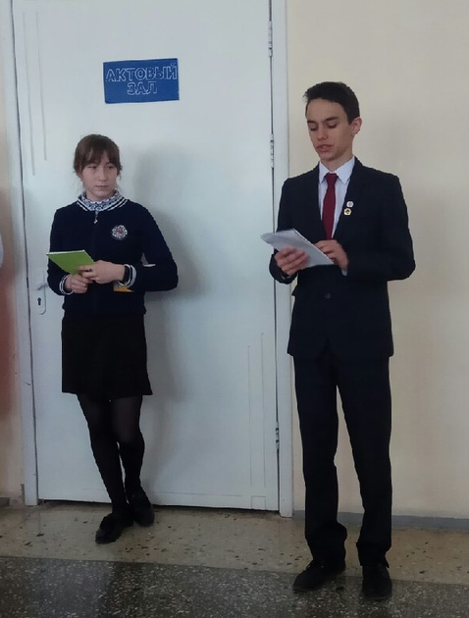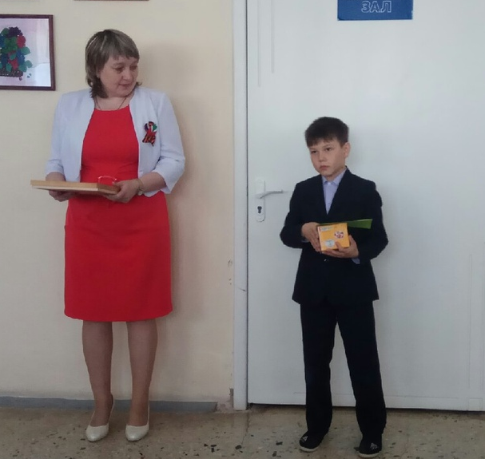
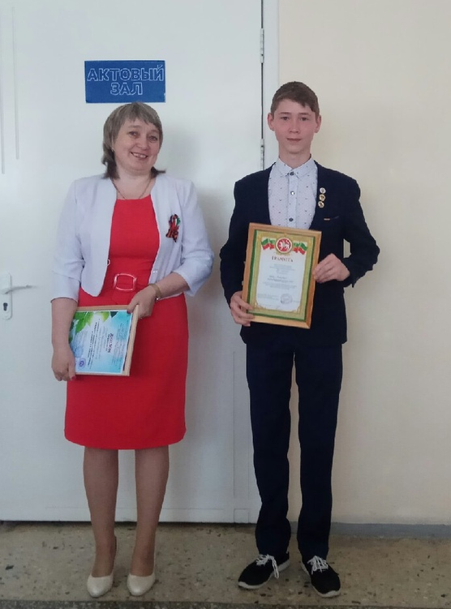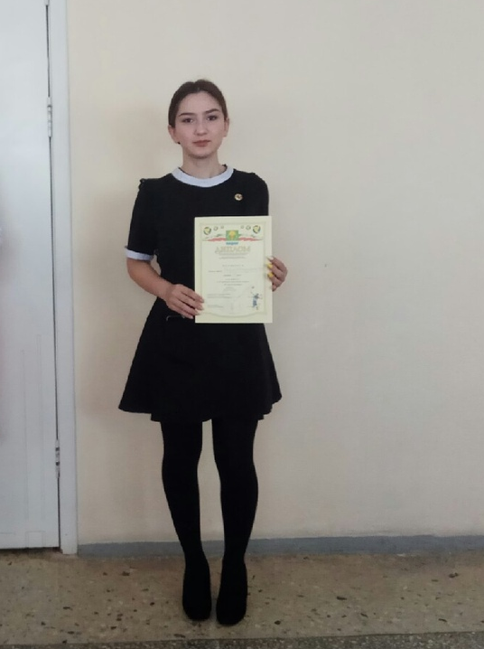
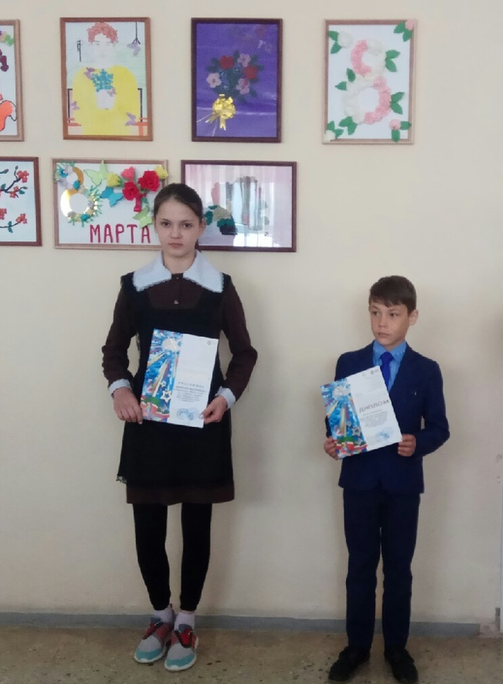

Ежегодно у нас в школе с 8 апреля по 9 Мая проходит акция «Гео́ргиевская ле́нточка», которая красуется на школьной форме учеников, на деловом костюме учителя. По внешнему виду и сочетанию цветов соответствует ленточке, которой обтянута орденская колодка к медали «За победу над Германией в Великой Отечественной войне 1941—1945 гг.»
Главная цель акции - помнить, кто и какой ценой одержал победу в самой страшной войне в истории человечества, чьими наследниками мы остаёмся, чем и кем должны гордиться, о ком помнить.
Акция проходит под лозунгами «Я помню! Я горжусь!», «Спасибо деду за Победу!».
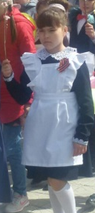
Дипломом МКУ «Отдел образования» исполнительного комитета Мамадышского муниципального района МБОУДО «Дом детства и юношества» награждаются Мавлин Данис, Гильмутдинов Ильшат, Жмаков Никита, Валеев Камиль, занявшие I место в муниципальном этапе республиканского конкурса реализованных социальных проектов «Моя инициатива», направление «Мой выбор», руководитель Юнусова З.Г. Тема «Социальный проект «Бессмертный полк ЗСОШ». Всероссийская акция «Бессмертный полк» нашла отклик у учащихся нашей школы, родителей, жителей Урманчеевского поселения и за ее пределами. Чтобы помнить и быть благодарными тем, кто подарил нам мирную жизнь, мы вместе с нашим педагогом-организатором Зульфирой Гараевной, родителями, бабушками и дедушками, учительским коллективом решили собрать материал о своих родных и земляках, приблизивших победу в Великой Отечественной войне, и запустить в социальных сетях акцию виртуальный «Бессмертный полк ЗСОШ» по сохранению памяти о Великой Отечественной войны. Проект направлен на сохранение в российских семьях исторической памяти и повышение гражданской активности различных групп населения. На 22 апреля 2019 года мы собрали материал на 100 участников войны.
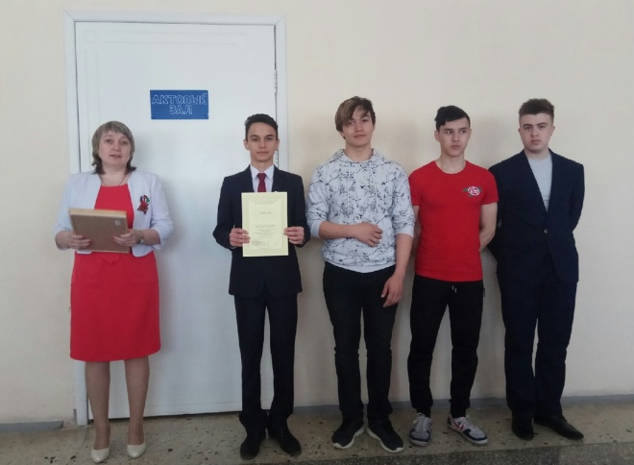
21 апрели 2019 года в Центре внешкольной работы Ново -Савиновского района г.Казани прошел очный тур Республиканской экологической олимпиады учащихся 2-5 классов. В очном туре олимпиады приняли участие 65 человек из разных районов Республики. Нашу школу представлял Галиев Данис, ученик 2 класса, руководитель Эльвира Хасановна. Данис получил диплом за высокий результат в практическом этапе очного тура открытой экологической олимпиады. Конкурс состоял из тестовой работы, практической части, собеседование вопрос-ответ, мастер- класс «Изготовление божьей коробки». Участники олимпиады были награждены поездкой в музей естественной истории Татарстана. Данис,молодец!!!
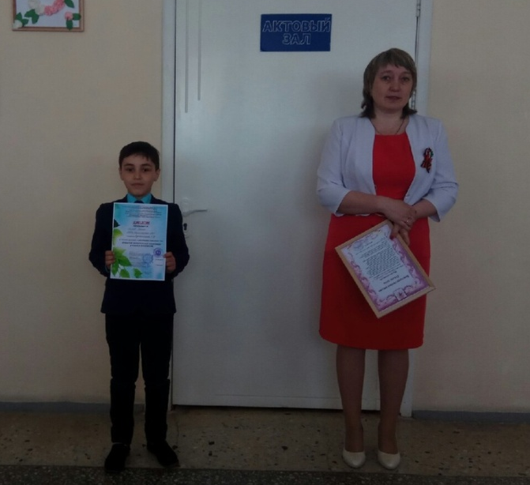
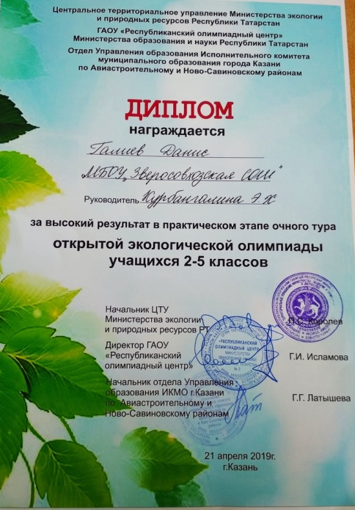
Данис участвовал в заочном туре. Он написал сказку о светлячке. Предлагаем вашему вниманию

Чудесный сон. Один день из жизни насекомого.
Сегодня на уроке окружающего мира мы изучали насекомых. Мне показалась очень интересной эта тема. А ночью мне приснился странный, но в то же время интересный сон. Вдруг я стал очень маленьким и попал в удивительный мир. Всё вокруг мне казалось знакомым, но невероятно большим. Трава, по которой я спокойно ходил раньше, теперь была для меня высокой преградой, а цветы, которые я даже не всегда замечал, были похожи на огромные разноцветные облака. Они так сильно пахли, что у меня начала кружиться голова. Это был мой двор, знакомый и загадочный одновременно.
Вдруг я услышал шорох. Я очень испугался и даже присел. Но, когда понял, что со мной кто-то здоровается, удивился и огляделся по сторонам. Передо мной стоял светлячок. Размером он был чуть меньше двух сантиметров. От него исходило удивительное свечение. «Неужели я понимаю язык животных?» - мелькнуло у меня в голове. Я тоже с ним поздоровался. И тут он меня спрашивает:
-А кто ты такой? Я уже давно здесь живу, но тебя вижу впервые.
- Меня зовут Данис,- ответил я и по-дружески протянул ему руку. Он, наверное, подумал, что я ему на что-то указываю и повернул свою подвижную, украшенную большими фасеточными глазами, над которыми нависала переднеспинка, голову в сторону.
-Это я так с тобой здороваюсь, у людей так принято - протягивать руку, когда ты хочешь поприветствовать кого-то, - говорю я.
-А какую из шести лапок надо протянуть?- спрашивает светлячок.
- У нас обычно подают правую.
-Но у меня три правые и три левые!
-Ну, тогда первую правую,- улыбнулся я.

Он протянул лапку и представился.
-Меня зовут Светик.
Его лапка на удивление оказалась очень мягкой и пушистой.
-А пошли ко мне в гости, я познакомлю тебя со своей семьёй, - предложил светлячок.
Я с радостью согласился, ведь не каждый день тебя приглашает в гости такое удивительное создание. Мне было очень непросто за ним успевать. Светик так легко передвигался на своих трёх парах лапок, что я даже позавидовал ему. Он заметил, что мне тяжело пробираться сквозь высокую траву и предложил :
-Данис, садись ко мне на спину, а то плетёшься как мои мама и бабушка.
- А разве твои мама и бабушка не умеют летать или у них только две лапки, что они плетутся?- спросил я.
- Просто у светлячков летать умеют только самцы, а самки летать не могут. Самки на нас вообще не похожи, они похожи на личинок и ведут малоподвижный, надпочвенный образ жизни,- ответил Светик.
Я вскарабкался ему на спину и, когда он раскрыл крылья, я увидел, что у него не два, а целых четыре крыла, из которых два верхних похожи на корытца, украшенные пунктирной линией.
- Держись за мои усики, -скомандовал Светик. -Посмотри , какие они у меня красивые –пиловидные, в них ровно одиннадцать члеников,- как бы похвастался он.- А у моих братьев они бывают нитевидные и гребенчатые.
Тут Светик взлетел и, к моему изумлению, я увидел, что его брюшко светится. Я представил себе, что лечу на самолёте, украшенном яркими огнями.
- Почему ты светишься?- спросил я его.- И как это у тебя получается?
- Просто представители нашего семейства известны своей способностью испускать фосфорецирующее свечение, которое особенно заметно в темноте. У одних видов нашего рода светятся только самцы, у других - только самки, а у третьих - и те и другие. Самцы испускают яркий свет, когда летают. Самки малоподвижны и обычно ярко светятся на поверхности почвы. Также существуют светлячки, у которых совсем нет такой способности, при этом у многих видов свет исходит даже от личинок и яиц, –такие интересные факты поведал мне Светик.
Наконец мы долетели до его дома. Какая же там была красота! Все светлячки, окружавшие нас, светились нежным, мерцающим свечением, будто бы вокруг зажглись сотни новогодних гирлянд.
- Наверное, они всё-таки светятся от счастья!- подумал я.- Ведь как хорошо, когда тебя окружает большая дружная семья и все рядом!
Все родственники Светика вышли нас встречать! Я вежливо со всеми поздоровался. Они пригласили меня за накрытый стол. Когда я увидел, что они едят, то слегка удивился. Это была непривычная для людей еда. А Светик, увидев моё удивлённое лицо, сказал, что они питаются только нектаром и пыльцой. Но есть и другие представители их рода - хищники. Они нападают на улиток, слизней и многоножек. И только я хотел отведать их прекрасного угощенья, как вдруг меня разбудил звонок маминого будильника.
Я вскочил и побежал к маме. Чудесный сон не выходил у меня из головы.
-Мам, а что ты знаешь про светлячков?- спросил я. Она, удивлённо глядя на меня, сказала:
-Ничего не знаю, сынок, и откуда такие вопросы с утра?
И тут я рассказал ей свой сон.
–Фантазёр ты мой!- ласково сказала мама. - Поспи ещё, рано совсем. Но я никак не мог уснуть и подумал: «Вот пойду сегодня в школу и, во что бы то ни стало, возьму в библиотеке книгу о светлячках!»

Я бежал в школу на всех парусах и все пять уроков сидел как на иголках. Мне очень многое хотелось узнать о светлячках помимо того, что мне рассказал Светик, ведь если бы я не проснулся, он бы мог многое мне поведать.
После уроков я, как и задумал, пошёл в библиотеку. Там работает тётя Лена, очень приятная и милая женщина. Мне захотелось рассказать ей свой сон. Она меня внимательно выслушала и помогла найти нужную мне книгу.
Придя домой, я быстро переоделся, пообедал и сделал уроки, хотя все мои мысли были только о книге. И вот настал вечер. Я предложил маме почитать книгу вместе. Мы уютно устроились на диване, и я стал читать, а мама заворожённо слушала. Сколько всего удивительного мы с ней узнали о светлячках! Оказывается, самка откладывает яйца на листьях. Из них вылупляются личинки, напоминающие толстеньких гусениц с маленькими глазками и короткими усиками. На зиму личинки забираются под кору деревьев. Весной они выходят, подкрепляются и окукливаются в коконы. Из них вскоре появляются взрослые светлячки.
И как я обрадовался, когда узнал, что у светлячков нет врагов, оказывается, они выделяют неприятную жидкость, поэтому птицы и звери обходят светлячков стороной. А вот люди иногда пользуются жёлто-зелёными «фонариками». Некоторые племена в тропиках собирают светлячков в банки и так освещают дома. А индейцы раньше сажали светлячков на мокасины, чтобы осветить дорогу и отпугнуть змей.
Интересно, почему Светик меня обманул, что это его семья, ведь из книги я узнал, что светлячки не любят жить группами, они - одиночки, но при этом часто образуют временные скопления. Наверное, он мечтал о большой семье.
В память о Светике я сочинил короткое стихотворение:
Днём – обычный червячок.
Ночью в новой роли.
-Ваша светлость Светлячок,
Вы волшебник что ли?
Ну, удачи тебе, светлячок Светик, теперь я буду внимательнее относиться к твоим сородичам и другим живым существам, ведь, оказывается, как увлекательна и загадочна жизнь тех, кого мы порой даже не замечаем, а благодаря тебе я начну изучать этот удивительный мир поближе!
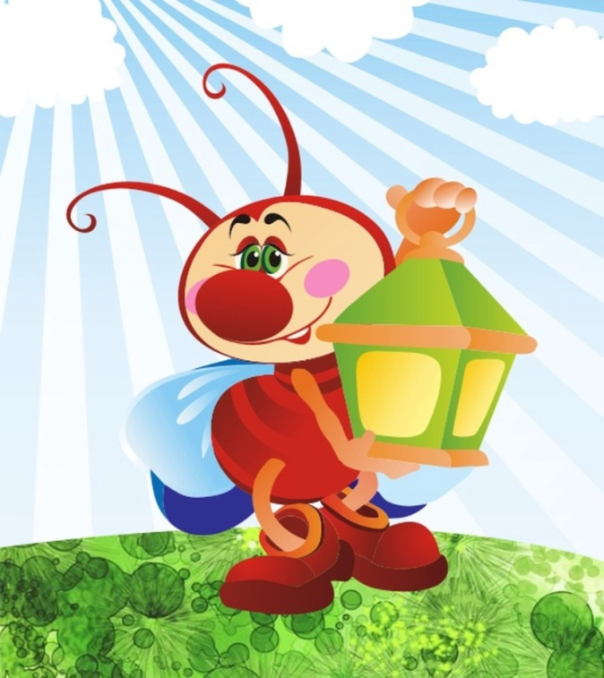

Благодарственное письмо имама – мухтасиба Илхама хазрата получили Хабибуллин Ильназ II место и Шакирзянов Фаиз III место в детском конкурсе «Чтение намаз». Эти ребята успевают и уроки подготовить, и читать суры из Корана. Ребята, молодцы! Так держать!!!
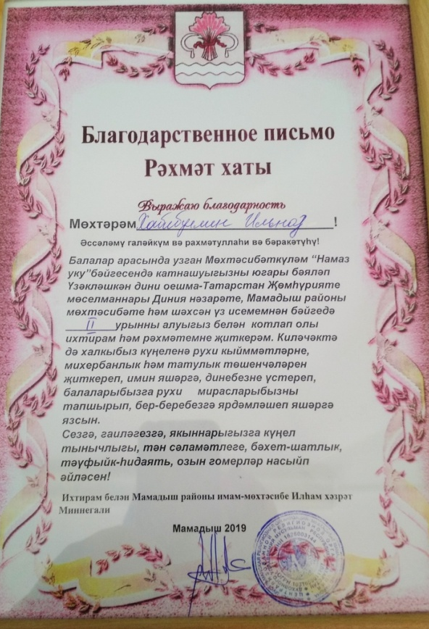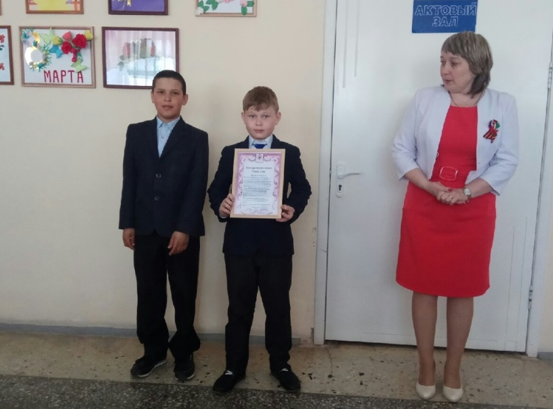

I часть
Антон Павлович Чехов – врач по профессии и талантливейший писатель, драматург по призванию. За те 26 лет, которые он посвятил себя творчеству, он успел написать около 900 различных разножанровых произведений.
«Краткость — сестра таланта. Если бы мне прожить ещё сорок лет и все эти сорок лет читать, читать и читать, и учиться писать талантливо, то есть коротко, я выпалил бы во всех вас из такой большой пушки, что задрожали бы небеса,» - писал А.П. Чехов.

Вот поэтому и выбрали 11-ники рассказы А.П.Чехова «Беззащитное существо» и «Размазня» для своей постановки.

В рассказе «Беззащитное существо» сыграли Диляра в роли Щукиной, Азат- Кистунов, Алмаз –Алексей Николаич. Режиссер – Ленура Ринатовна. Тема злободневная, несмотря на то, что написано было 132 года назад. Вот в этом и величие Антона Павловича.
Сыграли интересно, костюмы - «супер». Что вы хотели?! Выпускники! Этим все сказано. Пребольшое спасибо, наши милые старшеклассники.

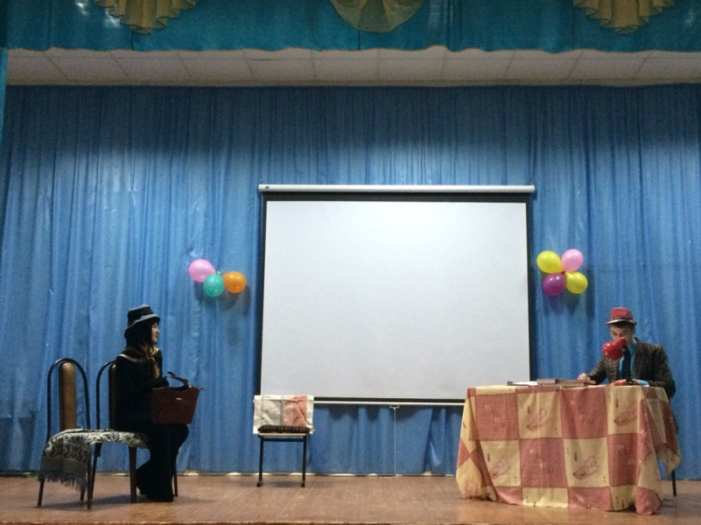

Вопрос на засыпку: КАКИЕ 3 САМЫХ КОРОТКИХ РАССКАЗА А. П. ЧЕХОВА?

«Врачебные советы», 1885 год.

«О бренности», 1886 г.

«Вверх по лестнице», 1885 год.
II часть
В рассказе «Размазня» Володя сыграл хозяина дома, а Настя- Юлию Васильевну. Насте повезло: слов немного, больше мимикой, жестами представляла свою героиню. Туго пришлось Володе - почти один говорил. Надо было не только произнести заученные фразы, а голосом, жестикуляцией их сопровождать. Но справился. Точно Зульфира Гараевна поставит по литературе «5». Спасибо за постановку этого поучительного рассказа.
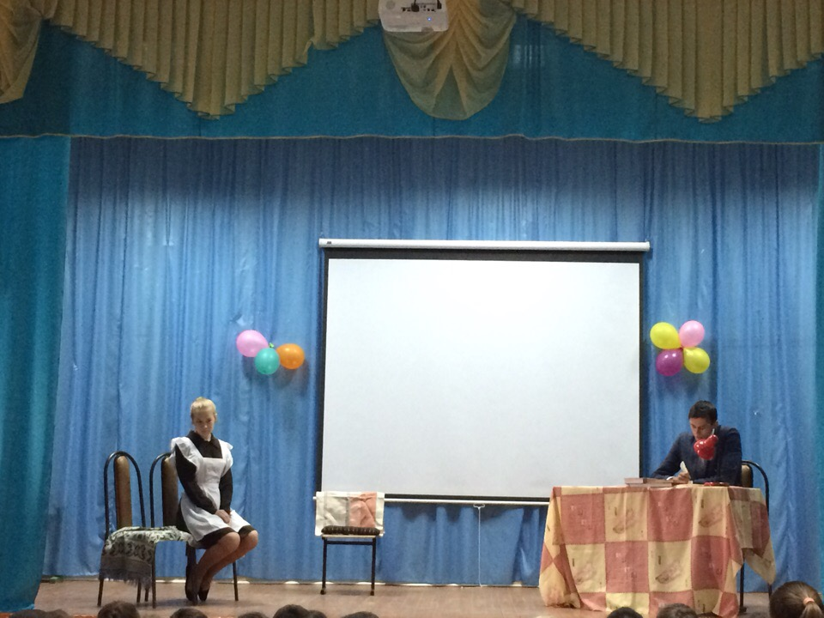
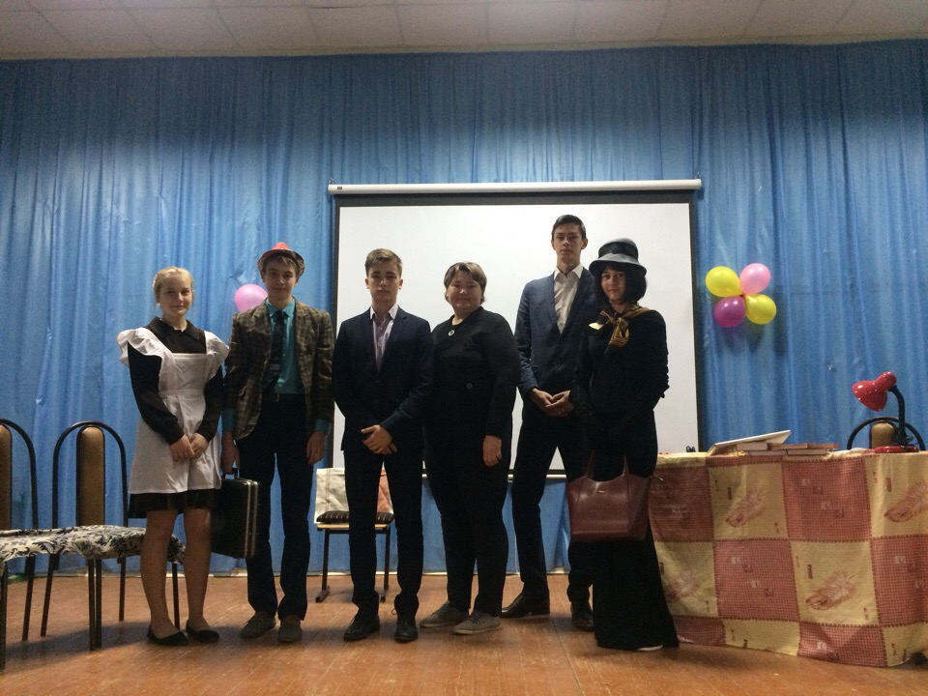

23.04.19.
С 22 апреля по 5 мая проводится акция «Здоровое утро РДШ», с целью которой является проведение утренней гимнастики, направленной по формирование привычки к активному образу жизни.
Итак…

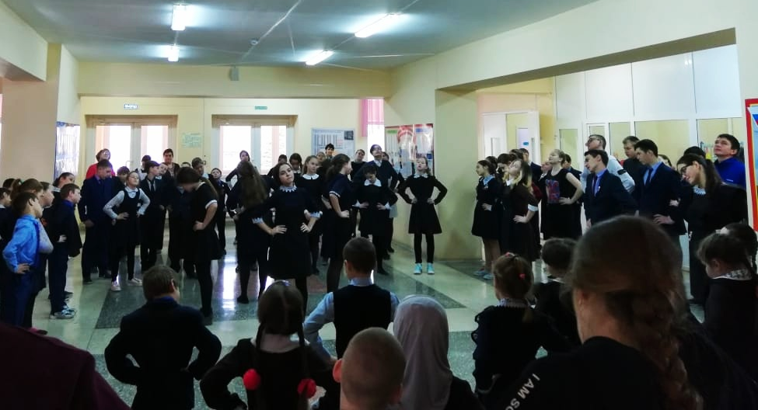

24.04.19. Здоровое утро РДШ
Гимнастика, физические упражнения, ходьба должны прочно войти в повседневный быт каждого, кто хочет сохранить работоспособность, здоровье, полноценную и радостную жизнь. Гиппократ
Как суконщики чистят сукна, выбивая их от пыли, так гимнастика очищает организм. Гиппократ
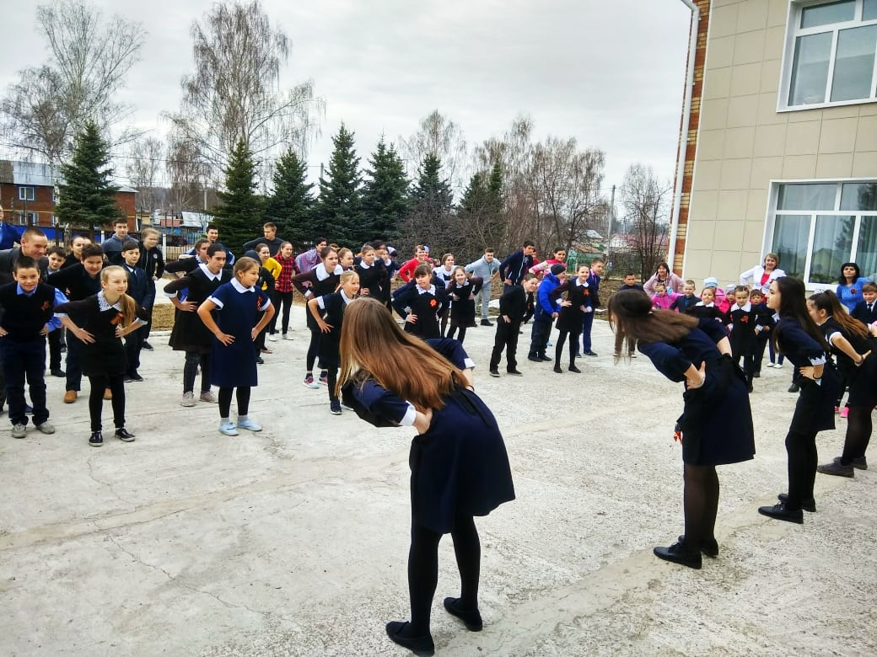

Гео́ргиевская ле́нточка #Я помню! Я горжусь!# Спасибо деду за Победу!

Наше дело правое, враг будет разбит, победа будет за нами. В. М. Молотов

Учащиеся 1 и 5 классов вместе с руководителями Земфирой Миниязовной и Ринатом Шарифзяновичем.
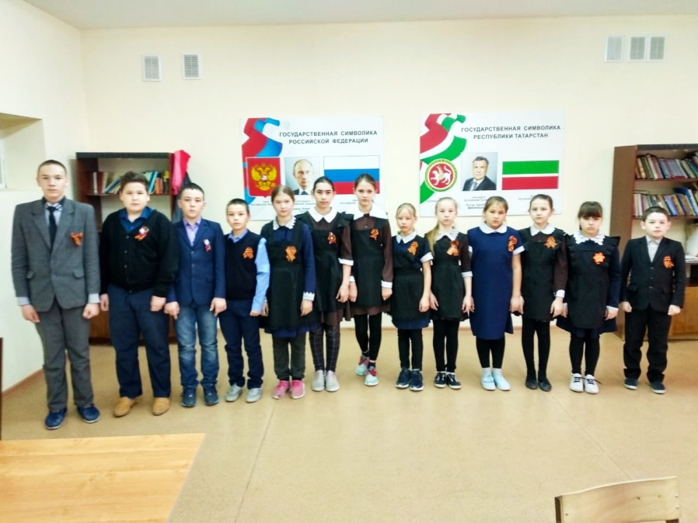

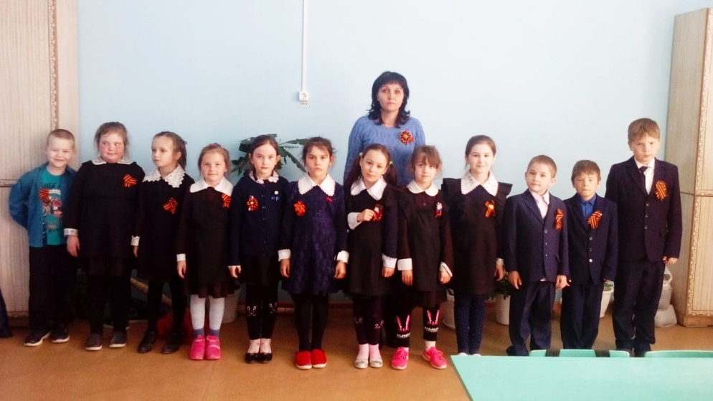
Сегодня прошло первенство ДЮСШ "Олимп" Мамадышского муниципального района по лёгкой атлетике, посвящённого 74-ой годовщине Победы в Великой Отечественной войне, среди учащихся 2004-2005 г. р., 2006-2007г. р. и моложе.
Наши успехи: бадминтон: Аня -1 место, Марат -5 место. Общекомандное -2
бег на 500 метров: Вика -3 место.
Поздравляем с победой! Желаем продолжать в том же духе, не останавливаться на достигнутом и с каждым разом добиваться своей победы ещё быстрей и уверенней. Удачи, упорства и настойчивости. И пусть всегда сил прибавляет поддержка друзей, близких и их любовь.
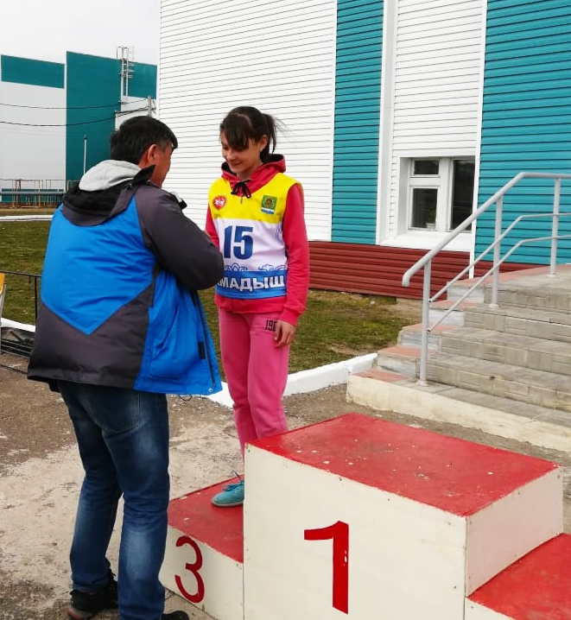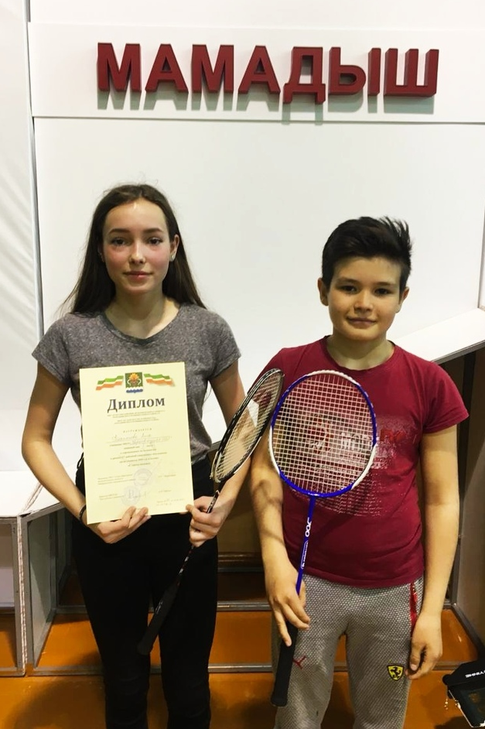
Трудовой десант. И снова 5 класс. Дружно, с любовью и уважением…
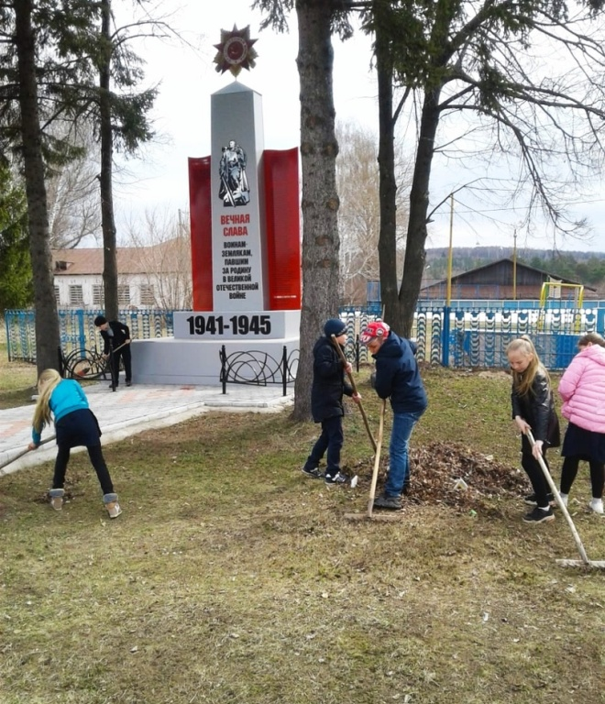
Учащиеся 9 А класса вместе с Элеонорой Владимировной (одноклассница Рамиля) ходили на могилы выпускников Рамиля Гарипова и Валерия Зарубина, погибших в Афганистане и Чечне, прибраться и почтить память…

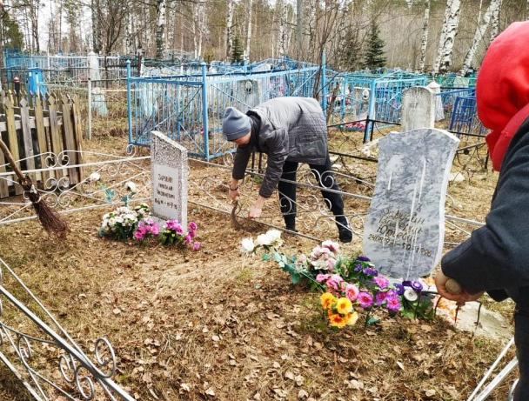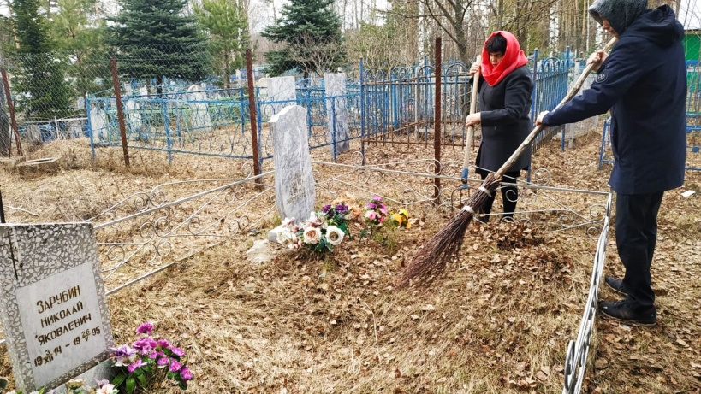
Здоровое утро РДШ
Для соразмерности, красоты и здоровья требуется не только образование в области наук и искусства, но и занятия всю жизнь физическими упражнениями, гимнастикой. Платон
Гимнастика есть целительная часть медицины. Платон

Гео́ргиевская ле́нточка
Я помню! Я горжусь!, Спасибо деду за Победу!
Где единение, там и победа. Публилий Сир
(I в. до н.э.) Римский мимический поэт эпохи Цезаря и Августа.
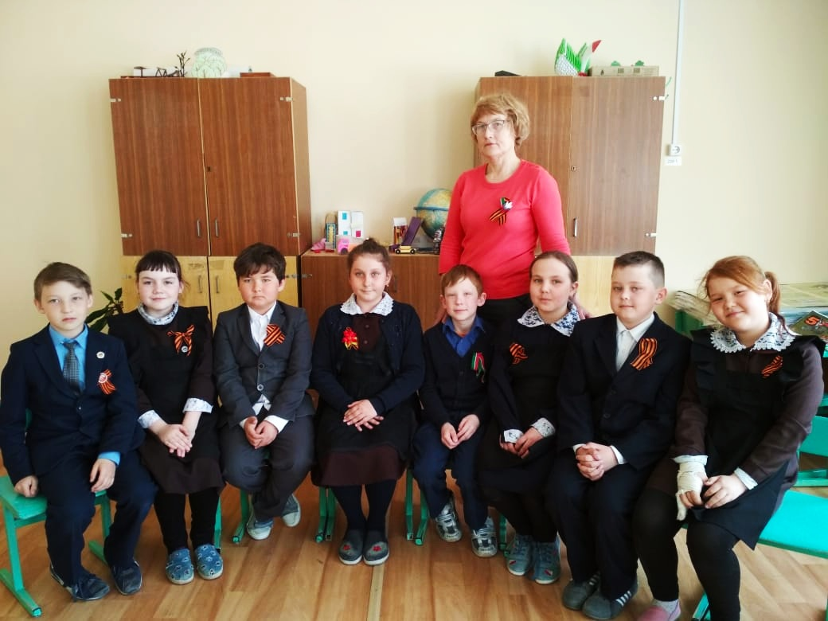
«Роме́о и Джулье́тта» Уильяма Шекспира рассказывает о любви юноши и девушки из двух враждующих веронских родов — Монтекки и Капулетти. Написана в 1594 году. Чувства Роме́о и Джулье́тты оказываются сильнее смерти, они их объединяют. Герои погибают, но, на самом деле, это победа любви. Их юные сердца испытали столь сильное чувство, что можно только позавидовать, потому что случается так, что человек, прожив всю жизнь, так и не встретил, так и не полюбил, так и не испытал настоящего счастья.
Вот об этом и поведал 9 Б класс на сцене нашего актового зала, завершив показ спектаклей, приуроченный Году театра в России.
Роли исполняли:
Джульетта -Лиза
Ромео-Наиля
Граф Капулетти -Дамир
Кормилица-Света
Ведущая-Кристина
Леди Капулетти-Полина
Лоренцо-Сергей
Бенволио-Даниэль
Режиссер-Роза Галимулловна
Всем очень понравилось. Сыграли на «отлично». Ещё бы. Они играли своих ровесников (Ромео и Джульетту). Их разделяло от героев каких-то 425 лет. А любовь?! Была, есть и будет на все времена.

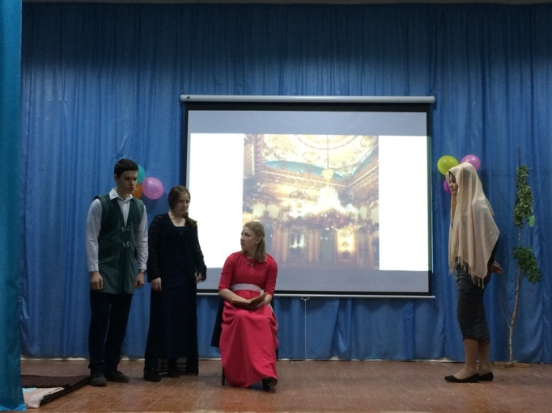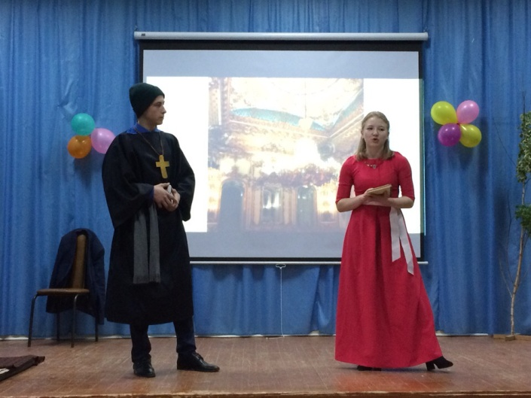

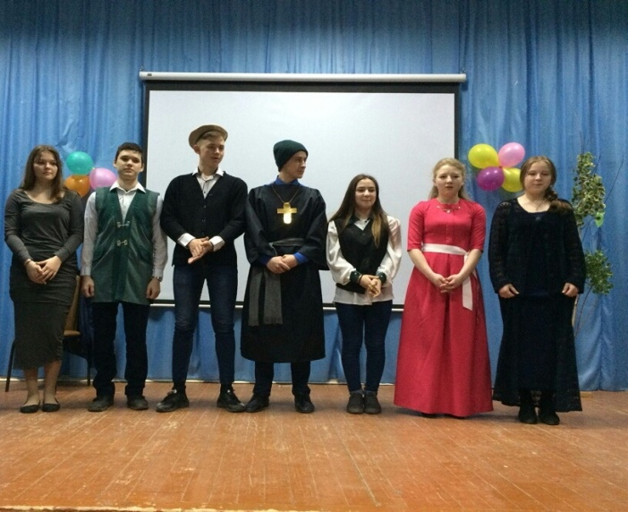
Здоровое утро РДШ

16 августа 980 года родился легендарный Абу Али Хусейн ибн Сина, которого европейцы привыкли называть Авиценна. Вот мудрые советы древнего врача для тех, кто хочет быть здоровым.

Умеренно и своевременно занимающийся физическими упражнениями человек не нуждается ни в каком лечении, направленном на устранение болезни. Авиценна

Если заниматься физическими упражнениями — нет никакой нужды в употреблении лекарств, принимаемых при разных болезнях, если в то же время соблюдать все прочие предписания нормального режима. Авиценна
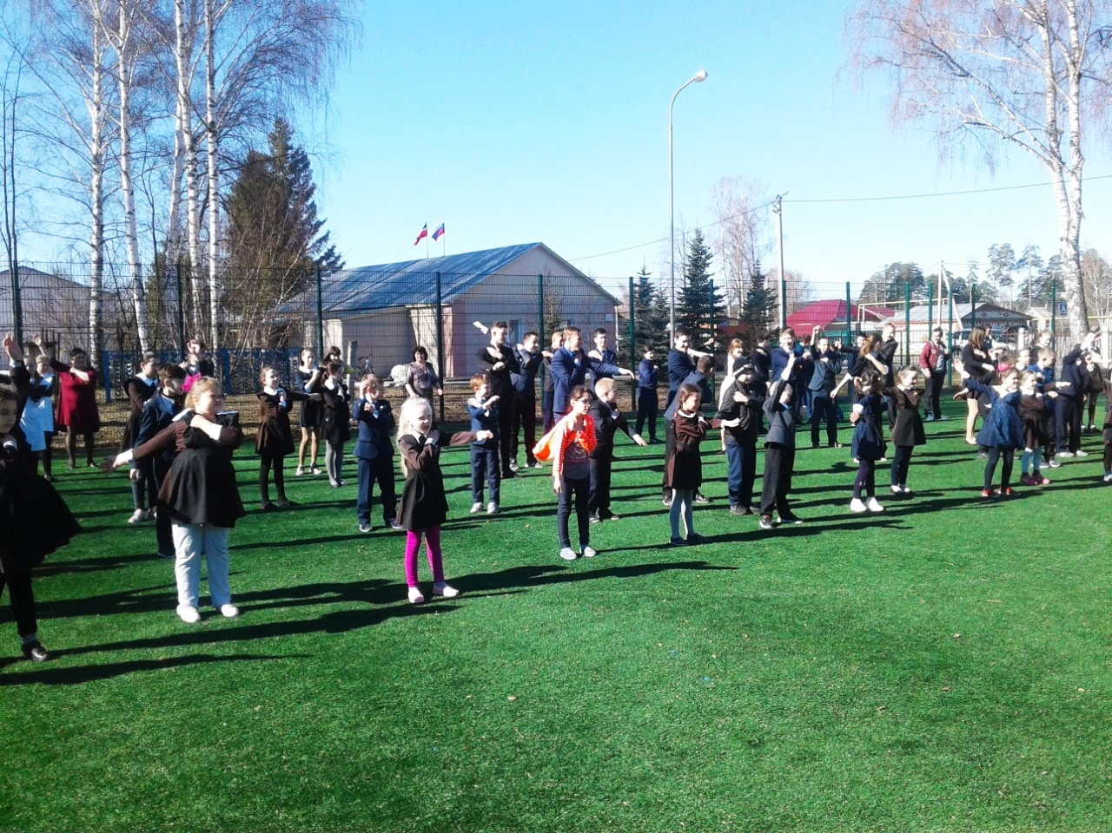
Гео́ргиевская ле́нточка
Я помню! Я горжусь! Спасибо деду за Победу!

Ни одно правительство не устояло бы перед такими страшными жестокими ранами, которые нанёс Гитлер России. Но Советская Россия не только выстояла и оправилась от этих ран, но и нанесла германской армии удар такой мощи, какой не могла бы нанести ей ни одна другая армия в мире… Уинстон Черчилль

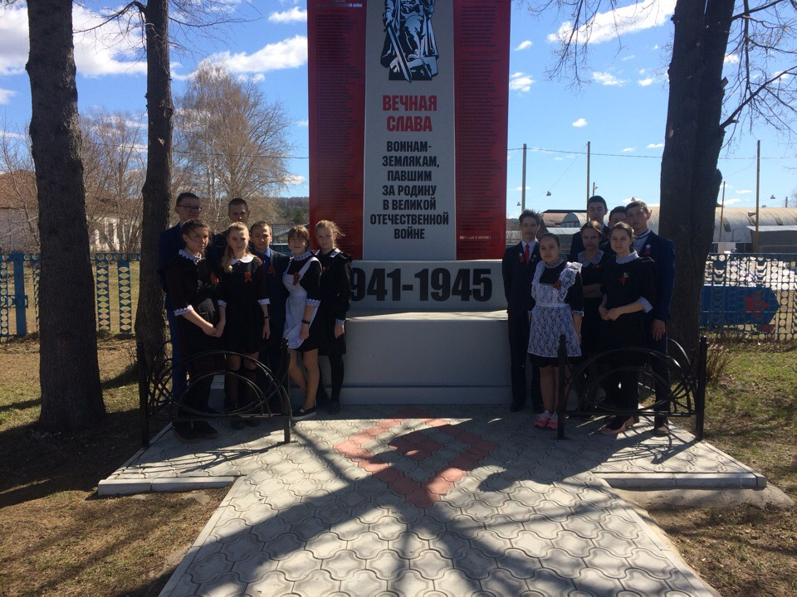

Бессмертный полк ЗСОШ
Война уходит все дальше, и многие начинают забывать о ней. Мы, нынешние школьники, не успели пообщаться со своими дедами-прадедами, вернувшимися с войны. Но именно мы должны сохранить память о войне и как можно больше узнать о фронтовиках в своей семье, семьях своих одноклассников.
Всероссийская акция «Бессмертный полк» нашла отклик у учащихся нашей школы, родителей, жителей Урманчеевского поселения и за ее пределами. Чтобы помнить и быть благодарными тем, кто подарил нам мирную жизнь, мы вместе с нашим педагогом-организатором Зульфирой Гараевной, родителями, бабушками и дедушками, учительским коллективом начали собирать материал о своих родных и земляках, приблизивших победу в Великой Отечественной войне, и запустили в социальных сетях акцию виртуальный «Бессмертный полк ЗСОШ» по сохранению памяти о Великой Отечественной войны.

И поэтому сегодня в актовом зале была необычная тишина. У нас прошло мероприятие «Бессмертный полк ЗСОШ», на котором было рассказано о 30 участниках войны, дети, внуки, правнуки, праправнуки которые учатся и работают в нашей школе (на сегодняшний день собрано материала о 101 участнике войны).
Пусть только некоторых из них мы сможем вспомнить, но это наш маленький, но великий «Бессмертный полк». И если каждый из нас вспомнит своих ветеранов, то память наших участников, история нашего Отечества никогда не умрет!

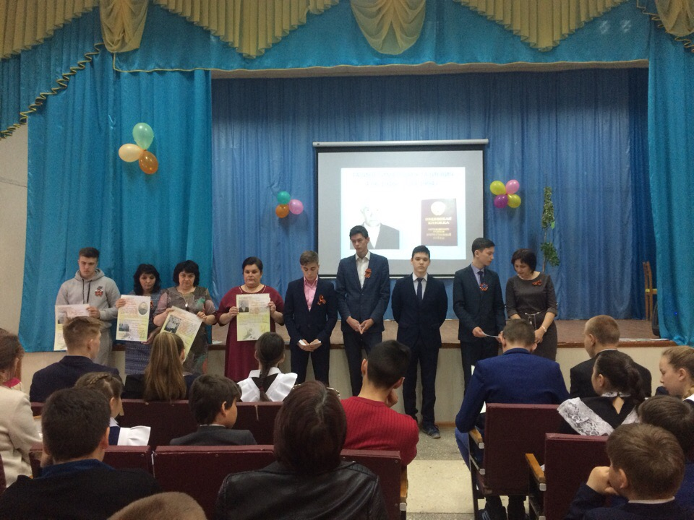

Бессмертный полк ЗСОШ

На этом мероприятии выступали как ученики, так и родители. Самому младшему Тимофею 9 лет, который рассказал о двух прадедах- орденоносцах Логинове Павле Михайловиче (орден Отечественной войны II степени, 18.09.1943г.) и Двойничкове Александре Андреевиче (орден Красной Звезды, 17.04.1945г.), а самому старшему Марии Александровне 67 лет –об отце Гурьянове Александре Тимофеевиче, который был наводчиком в танке и награжден медалями «За отвагу», «За взятие Будапешта», «За взятие Берлина».

В 8 классе учатся Артем, который рассказал о своем ДЕДУШКЕ Жукове Петре Федоровиче (медали “За отвагу” 05.05.1943 и 13.12.1944г.) и Наиль – о своем ПРАПРАДЕДЕ Ситдикове Габдельбаре Ситдиковиче, пропавшего без вести в сентябре 1941 года.
Эльвира Хасановна о дедушке Исмагилове Назипе Исмагиловиче, который пережил все муки концлагеря в г. Штутгарт: под предлогом того, что будут прокаливать одежду пленных от вшей, фашисты заставили их раздеться, а самих загнали в заледеневший сарай. Всю ночь раздетые они провели в этом сарае, от выдыхаемого ими тепла на потолке образовались сосульки. На следующий день им дали одежду и под дулами автоматов выводили из сарая. Падающих от бессилья пленных рвали на части собаки.
Двойничков Тимофей принес два боевых ордена прадедов: Отечественной войны II степени и Красной Звезды. Желающие могли прикоснуться к семейной реликвии военных лет.

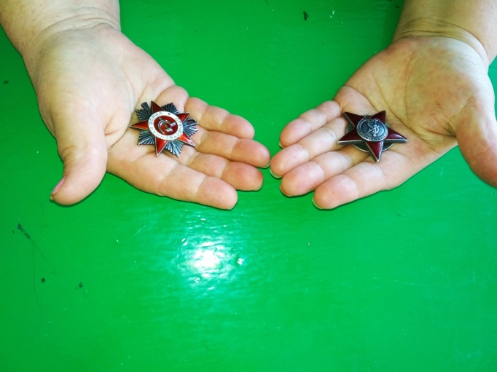
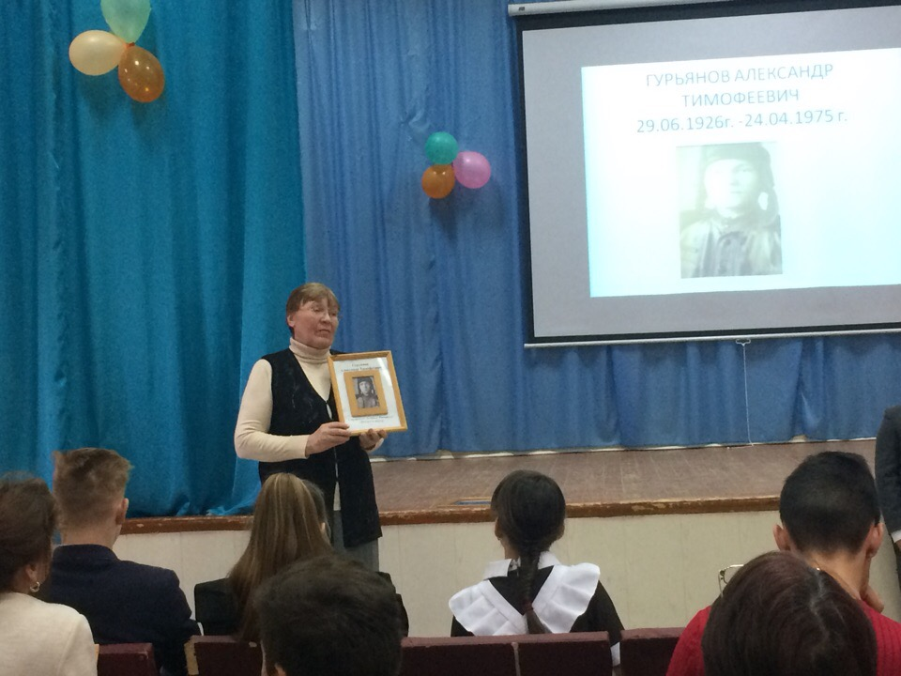
Бессмертный полк ЗСОШ

Пропали без вести:
прадед Дениса Ефимов Николай Петрович, осталось 6 детей
прапрадед Наиля Ситдиков Габдельбар Ситдикович-две дочери
дед Элеоноры Владимировны Сычкин Михаил Петрович- трое детей
прадедушка Марата Шигапов Сагдей Шигапович –двое сыновей
дедушка Рината Шарифзяновича Шайдуллин Миннехан Шайдуллович- 4 детей
дедушка Ларисы Николаевны Афанасьев Порфирий Михайлович – 4 детей
Погиб 19.01.1944 года младший лейтенант командир взвода Афанасий Иван Григорьевич, брат дедушки Степана Афанасьева(3 класс).

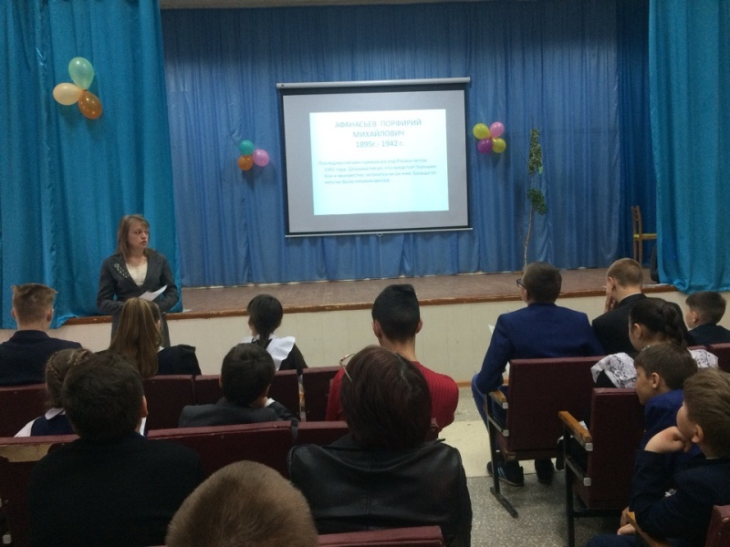
Бессмертный полк ЗСОШ

Гости
Сямкина (Бочкарева) Татьяна Николаевна, инспектор по воинскому учету и бронированию, рассказала о своем деде Голубкове Федоре Ивановиче, награжденного орденом Красной Звезды и о четырех братьях свёкра Сямкина Николая Афанасьевиче (участнике войны, награжденного медалью «За победу над Германией»), которые погибли совсем молодыми.
Сайфутдинова (Валиуллина) Альбина Шарифовна об Валиуллине Шарифе Низамовиче (награжденного орденом Красной Звезды 22.01.1945 года),
отце 9 детей, дедушке 14 внуков, прадедушке 17 правнуков, прапрадедушке одного праправнука .
И все это из истории о 30 участниках войны.

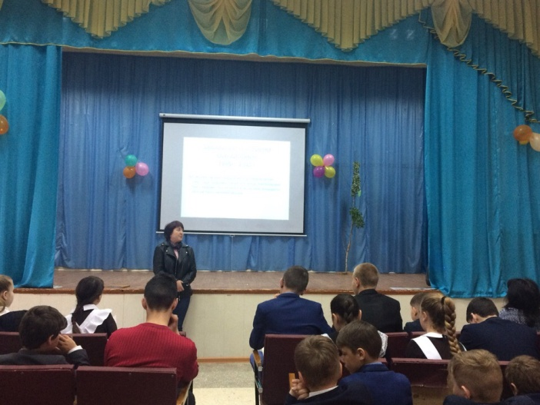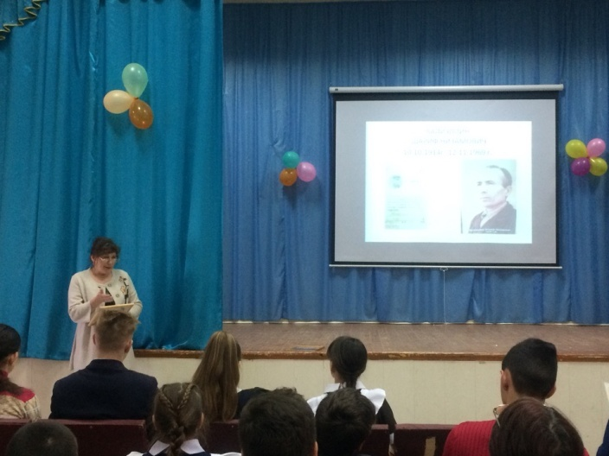
Бүген мәктәптә "Туган телем - иркә гөлем" дигән шигърият бәйрәме утте. Чара бөек шагыйребез Габдулла Тукайны искә алуга багышланды. Укучыларыбыз шигырьләрне татар, рус, инглиз телендә укыдылар.

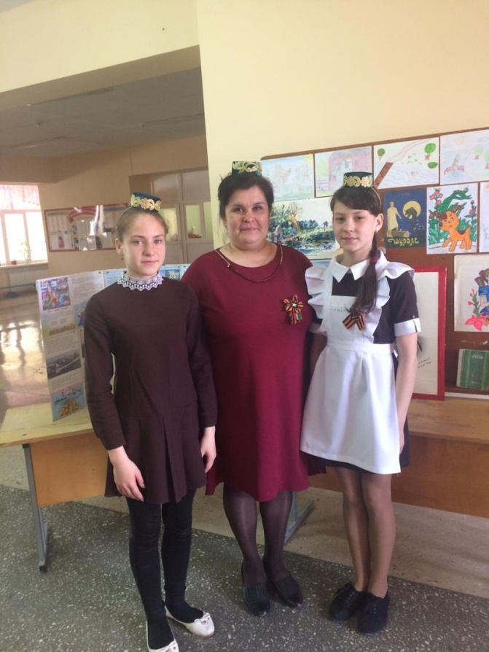
Здоровое утро РДШ
Наблюдайте за вашим телом, если вы хотите, чтобы ваш ум работал правильно. Рене Декарт
Хочешь быть сильным – бегай. Хочешь быть красивым – бегай. Хочешь быть умным – бегай. Древнегреческое изречение
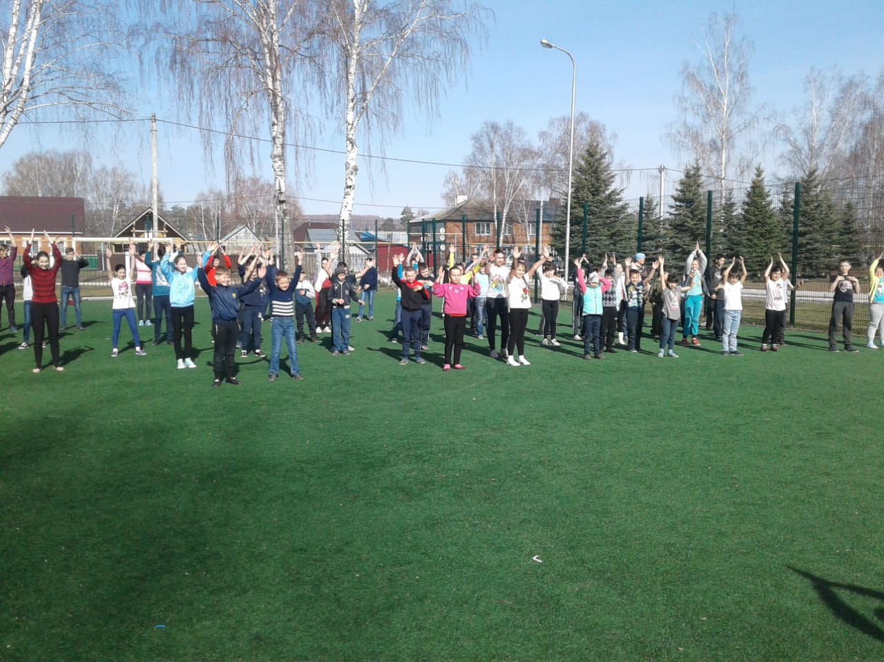
Но сегодня школа поработала… все дружно, начиная со 2 класса и заканчивая взрослыми. Солнышко светит, работа идет, настроение самое- самое… Для себя ведь благоустраиваем.
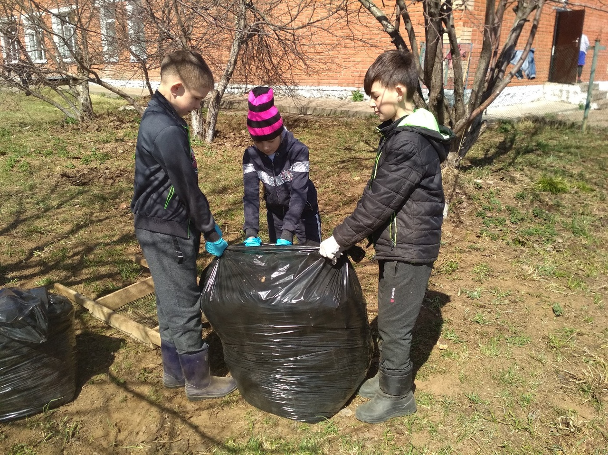

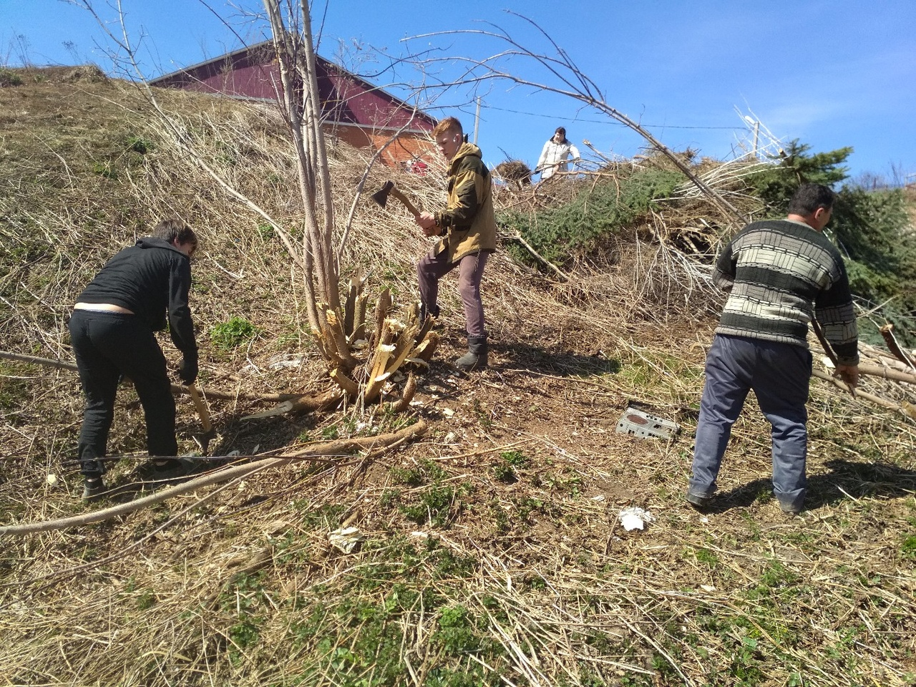
Здоровое утро РДШ
Надо непременно встряхивать себя физически, чтобы быть здоровым нравственно. Лев Толстой

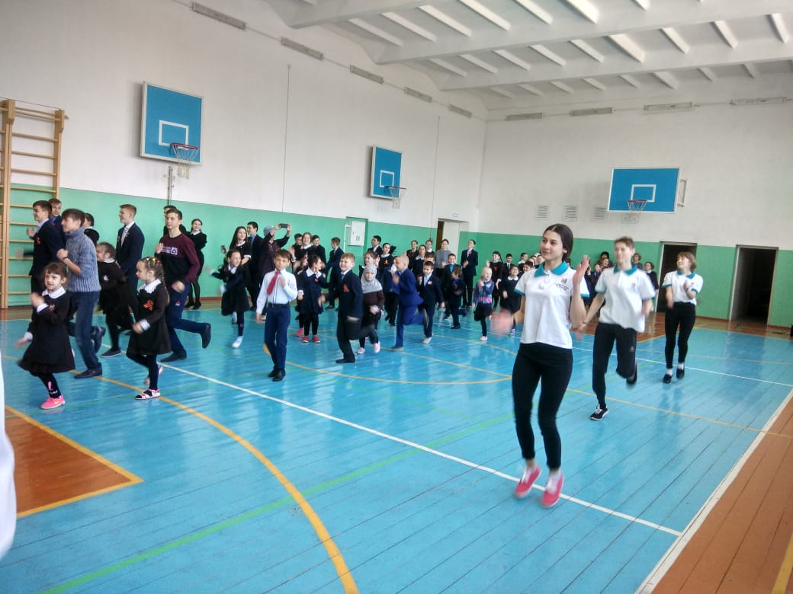

Сегодня 5, 6 и 10 классы прибрались «слегка» на территории Камского леспромхоза. Почему-то всегда возникает вопрос: кто же гадит? Ответ известен: все, но только не я… И таких «я» в нашем поселении около 3 тысяч. Вывод: нам загрязняют инопланетяне, или чужие привозят нам мусор мешками, или… Есть над чем призадуматься. И давайте каждый начнёт с себя…
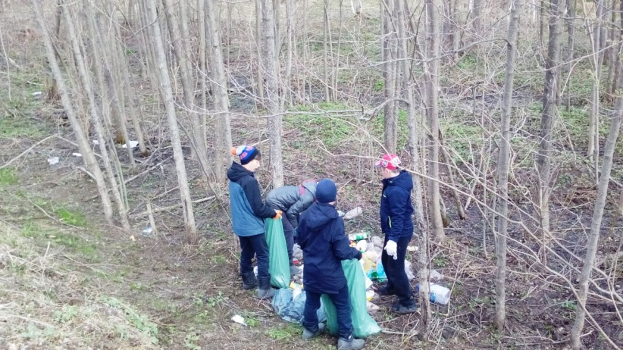
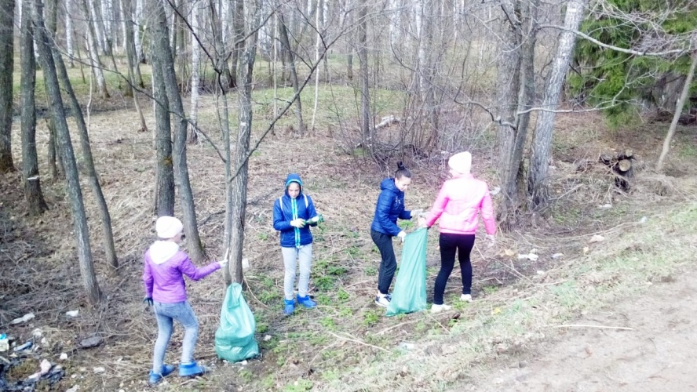
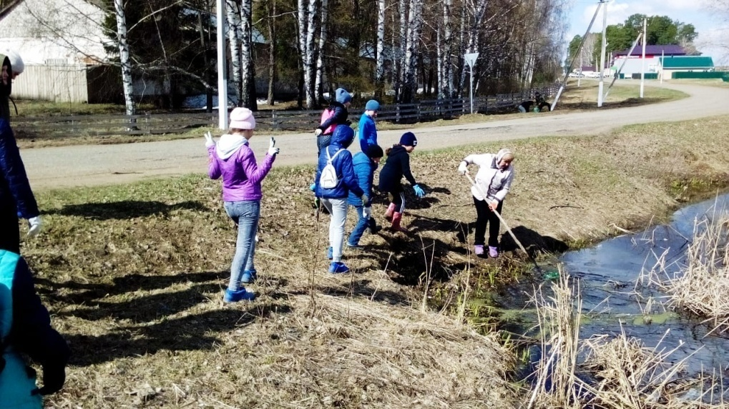
Сегодня прошел муниципальный этап всероссийского конкурса юных инспекторов движения «Безопасное колесо».
Командный зачет по заданиям: «Знатоки правил дорожного движения», «Знание основ оказания первой помощи», «Автогородок», «Фигурное вождение велосипеда», «Основы безопасности жизнедеятельности».
Нашу команду представляли Рианна, Зарина, Карим, Камиль.
Рианна заняла III место в индивидуальном экзамене: вопросы на знание основ оказания первой помощи и задачи по их практическому применению. И… привезла домой ВЕЛОСИПЕД. Будет на чем летом кататься. А лето не за горами, несмотря на ужасный холод в эти дни…
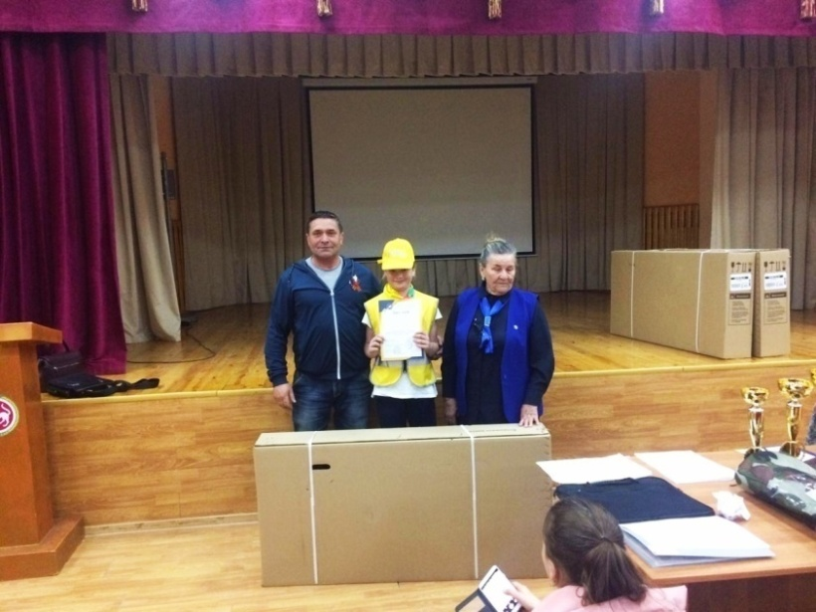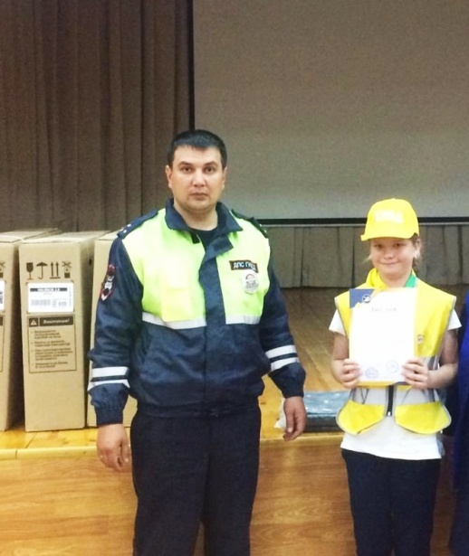
Здоровое утро РДШ
Спорт – это биение твоего сердца, твое дыхание, это твой ритм жизни. Николай Морозов
Любите гимнастику, она даст вам хорошее физическое развитие и здоровье, бодрость духа! В этом вам порукой мои 90 лет! Николай Морозов
Николай Александрович Морозов (25 июня 1854г. — 30 июля 1946г.). Русский революционер-народник. Член кружка «чайковцев», «Земли и воли», исполкома «Народной воли». Почётный член Академии наук СССР. C 1918 года - директор Естественно-научного института им. П. Ф. Лесгафта. Оставил большое количество трудов в различных областях естественных и общественных наук. Также известен как писатель, поэт и автор литературы на исторические темы. Один из самых пожилых участников (88 лет) Великой Отечественной войны.
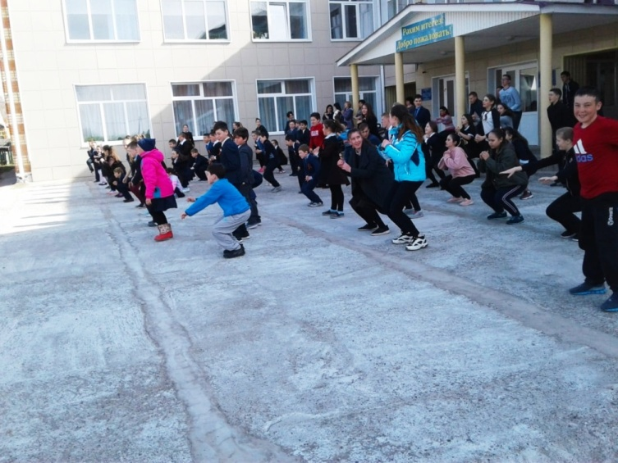
Сегодня прошло первенство Мамадышского района по настольному теннису среди юношей и девушек 2004-2005 г. р., 2006-2007г.р., 2008 г. р. и моложе.
Наша Олеся заняла II место.
Олеся!!! Желаем, чтобы мячик всегда летел по заданной траектории, чтобы ракетка никогда не подводила, чтобы твои импульсы слушались твоей мысли, чтобы в твоей жизни были только успешные партии и громкие победы. Красивых партий, азарта и успеха в любимом виде спорта!
